Raport

Analiza ryzyka związanego z długofalowym inwestowaniem OFE w paliwa kopalne

Przygotowana przez:
Dr. Andrzeja Kurnickiego
Fryderyka Popiel-Schneidera

Dla:
Fundacji WWF Polska

22.07.2014

Spis treści

- Kontekst i obszar tematyczny analizy………………………………………………………………………………..................................................3
- Funkcjonowanie Otwartych Funduszy Emerytalnych (OFE)………………………………………..................................................3
- Tegoroczne zmiany w OFE……………………………………………………………………………………………..............................................3
- OFE a obywatele…………………………………………………………………………………………………………...............................................4
- OFE a paliwa kopalne…………………………………………………………………………………………………….............................................4
- Analiza kontekstu i przegląd aktywów oraz strategii OFE.....................................................................................................6
- Analiza sytuacyjna: założenia przyjęte w związku z konferencją klimatu w Cancún do potrzeb niniejszego raportu...........................................................................................................................................................................6
- Analiza sektorowa: w jakie spółki i sektory inwestują OFE?..........................................................................................8
- Analiza notowań spółek związanych z paliwami kopalnymi na GPW...........................................................................12
- Koncerny naftowe i gazowe...........................................................................................................................12
- Spółki węglowe..............................................................................................................................................15
- Spółki energetyczne.......................................................................................................................................16
- Podsumowanie przeglądu spółek związanych z paliwami kopalnymi...........................................................18
- Analiza Ryzyka..............................................................................................................................................................19
- Ryzyko przypadkowej i pozornej dywersyfikacji............................................................................................19
- Ryzyko koncentracji.......................................................................................................................................19
- Ryzyko systemowe.........................................................................................................................................21
- Ryzyko inwestycji w sektory schyłkowej ekonomii (niskiej marży i spadku zwrotów).......................................................................................................................................................21
- Ryzyko kursów walutowych..........................................................................................................................23
- Analiza przypadku: OFE PZU........................................................................................................................................25
- Portfel akcyjny PZU OFE................................................................................................................................25
- Brak długofalowej strategii funduszu............................................................................................................26
- Wnioski i ich rekomendacje.................................................................................................................................................26
- Propozycje inżynierii finansowej instytucji i sektorów „gospodarki przyszłości”..........................................27
- O autorach...........................................................................................................................................................................30
- Bibliografia..........................................................................................................................................................................31
- Dane źródłowe, wykresy i metodologia..............................................................................................................................32
- TOP 10 i sektor energetyczny........................................................................................................................32
- Udział sektora energetycznego.....................................................................................................................38
- Analiza portfela inwestycyjnego OFE PZU.....................................................................................................40
- Notowania.....................................................................................................................................................40

1. Kontekst i obszar tematyczny analizy

Funkcjonowanie Otwartych Funduszy Emerytalnych (OFE)
Każdy mieszkaniec Polski zatrudniony na umowie o pracę płaci 9,76% swoich dochodów na składki emerytalne. Razem z kwotą płaconą przez pracodawcę równowartość 19,52% zarobków każdego pracownika jest odkładanych na jego emeryturę. Stanowi to zdecydowaną większość wszystkich składek płaconych przez pracodawcę i pracownika, które łącznie wynoszą 33,19% podstawy wymiaru składek.
Co prawda prawie dwie trzecie tych składek służy finansowaniu I filaru opierającego się na systemie repatriacyjnym (co oznacza, że płacone obecnie składki finansują obecnie wypłacane emerytury), ale aż 7,3% dochodów jest przekazywanych na obowiązkowy II filar, w ramach którego każdy płacący składki gromadzi środki na własną emeryturę. Z tej kwoty większość jest przekazywana na indywidualne subkonto w Zakładzie Ubezpieczeń Społecznych (ZUS), a 2,92% podstawy wymiaru zasila konta otwartych funduszy emerytalnych (OFE).
Tak więc środki zarządzane przez trzynaście istniejących OFE w dniu 31 grudnia 2013 wynosiły blisko 300 mld zł. W związku z tym, że inwestowały one ok. 40% swoich pieniędzy w akcje i obowiązywały je obostrzenia prawne ograniczające możliwość inwestowania zagranicą, były jednym z głównych graczy na Giełdzie Papierów Wartościowych (GPW) w Warszawie.

Tegoroczne zmiany w OFE
Ustawa z 6 grudnia 2013 o środkach zgromadzonych w otwartych funduszach emerytalnych wprowadziła znaczące zmiany. W jej wyniku dnia 3 lutego 2014 OFE przekazały ZUS-owi wszystkie posiadane obligacje skarbowe, których wartość wynosiła 153 mld zł. Ponadto wszyscy członkowie OFE mają czas od 1 kwietnia do 31 lipca tego roku, aby się zadeklarować, czy chcą pozostać w otwartych funduszach emerytalnych, czy też wolą przekazywać wszystkie środki ZUS-owi. W przypadku braku deklaracji zgromadzone przez nich środki zostaną automatycznie przeniesione do ZUS-u.
Jednocześnie OFE mają obowiązek inwestowania minimum 75% swoich środków na rynku papierów wartościowych do końca tego roku. Ponadto, dysponują teraz większą autonomią jeżeli chodzi o inwestycje w spółki zagraniczne – limit dotyczący ich udziału w portfelach polskich funduszy emerytalnych zostanie stopniowo podniesiony do 10% do końca tego roku i do 30% do końca 2016 r. Przykładowo w lutym 2014 r. OFE ulokowały 80% nowego kapitału zagranicą.
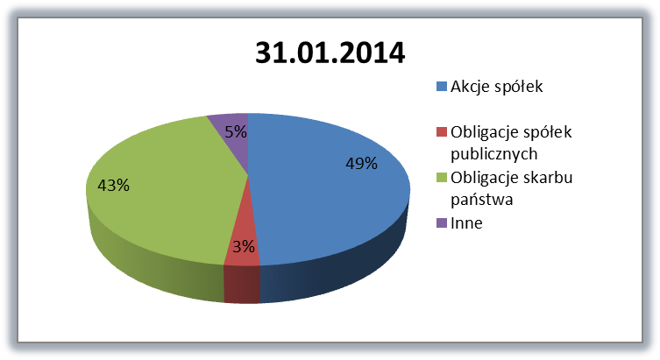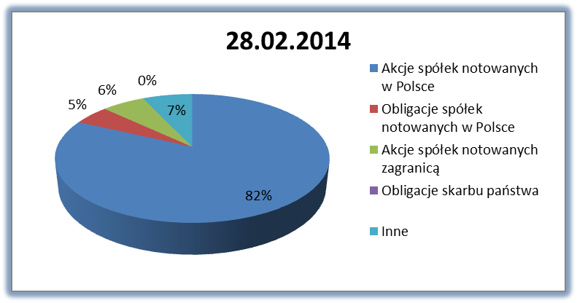
Ryc. Struktura aktywów ING OFE.
Z jednej więc strony kapitał zarządzany przez OFE się skurczył, ale z drugiej strony nadal stanowi on bardzo znaczącą sumę (150 mld zł) i mają one teraz większy wachlarz możliwości inwestycyjnych. To od pracowników – czyli obywateli – będzie zależało, czy fundusze inwestycyjne nadal będą wpływowymi podmiotami na polskim rynku kapitałowym. Duży odpływ członków OFE spowoduje, że kwoty, którymi będą operowały, będą znacznie mniejsze.

OFE a obywatele
Do 31 lipca fundusze emerytalne będą zabiegać o to, żeby jak najwięcej osób płacących składki wypełniło deklarację potwierdzającą, że chcą zostać w OFE. Jest to utrudnione tym, że do tego terminu mają one zakaz reklamowania się. Udowodnienie, że pozostanie w OFE jest bardziej opłacalne niż przejście do ZUS-u i dotarcie z tym przekazem do obywateli jest więc najlepszym sposobem, aby ich do tego przekonać. Pracownicy mogą jednak mieć wątpliwości co do tego, czy jest to rzeczywiście bardziej opłacalne. OFE, jak i inne fundusze, cechuje brak przejrzystości. Informacje na temat tego, w co inwestują najczęściej są bardzo ogólne i dotyczą jedynie podziału na papiery wartościowe i inne aktywa.
A to przecież to, w jakie sektory, a nawet konkretnie w jakie spółki, fundusze inwestują i jaką mają wizję długofalową w tym zakresie pozwala ocenić, czy warto rzeczywiście powierzać swoje składki OFE. Te jednak nie publikują strategii dotyczących inwestycji sektorowych, a z informacjami dotyczącymi dokładnej struktury aktywów można zapoznać się tylko w corocznych sprawozdaniach.

OFE a paliwa kopalne
Niniejszy raport ma na celu przenalizowanie portfelów inwestycyjnych OFE zawartych w tychże corocznych sprawozdaniach pod kątem ryzyka, w szczególności tego związanego z finansowaniem działalności spółek zajmujących się wydobyciem, przetwarzaniem i dystrybucją paliw kopalnych (gazu, ropy naftowej i węgla).
W rzeczy samej, mimo że przez wiele lat uważano inwestycje w surowce energetyczne za perspektywiczne, w ostatnich latach pojawiły się raporty niezależnych ekspertów utrzymujące, że sytuacja diametralnie się zmienia.
Podczas Szczytu Klimatycznego w Cancún w 2010 r. 194 państwa, w tym Polska, zobowiązały się do zmniejszenia emisji gazów cieplarnianych do poziomu pozwalającego ograniczyć ocieplenie się klimatu do 2⁰C sprzed rewolucji przemysłowej. Najnowszy raport naukowy Międzynarodowego Panelu ds. Zmian Klimatu (IPCC) dowodzi, iż ten cel może zostać osiągnięty do 2050 r. jedynie przy ograniczeniu emisji gazów cieplarnianych o połowę (w porównaniu z rokiem 2010) i ich całkowite wyeliminowanie do 2100 roku, przy założeniu, że ten cel ma zostać utrzymany.
Zgodnie z takim scenariuszem, jeżeli firmy zajmujące się wydobyciem i przetwarzaniem paliw kopalnych będą dalej się rozwijać w obecnym tempie, ten cel może nie zostać osiągnięty. Co więcej, warto odnotować, iż wycena akcji firm z branży wydobywczej jest uzależniona od udokumentowanych złóż, które są częścią ich aktywów. Jak wynika z różnych szacunków organizacji pozarządowych, ekologicznych i niezależnych ekspertów, wydobycie wszystkich udokumentowanych złóż uniemożliwiłoby dotrzymanie celów wyznaczonych w Cancún. Istnieje więc obawa, że w związku z obostrzeniami, jakie zostaną nałożone przez państwa, wydobycie zostanie zmniejszone, wycena tych spółek zostanie skorygowana, a dane spółki mogą okazać się nierentowne.

2. Analiza kontekstu i przegląd aktywów oraz strategii OFE

a) Analiza sytuacyjna: założenia środowiskowe przyjęte do potrzeb niniejszego raportu

Według szacunków Międzyrządowego Zespołu ds. Zmian Klimatu (IPCC) ONZ, przeciętna temperatura powietrza wzrosła o 0,85⁰C w latach 1880-2012. Zdaniem IPCC ocieplenie klimatyczne wynika w dużej mierze ze wzrostu koncentracji gazów cieplarnianych. W najnowszym raporcie naukowcy stwierdza się, że działalność ludzka destabilizująca naturalny cykl węglowy przyczynia się do tak dynamicznych zmian.
Państwa członkowskie ONZ postanowiły więc, że podejmą środki zmierzające ku ograniczeniu wzrostu temperatury. Podczas konferencji klimatycznej w Cancún zobowiązały się do podjęcia działań, które umożliwiłyby ograniczenie wzrostu temperatury o 2⁰C w porównaniu z temperaturą sprzed rewolucji przemysłowej.
Jak twierdzi Potsdam Climate Institute, jeżeli w latach 2000-2050 zostanie wyemitowanych do 886 gigaton ekwiwalentu dwutlenku węgla (GtCO₂eq) prawdopodobieństwo, iż wzrost temperatury nie przekroczy tych dwóch stopni będzie wynosiło 80%. Z kolei zdaniem czasopisma Nature w przeciągu pierwszej dekady XXI wieku emisja CO₂ eq wyniosła 321Gt, co oznaczałoby, że podczas kolejnych 40 lat emisje gazów cieplarnianych nie będą mogły przekroczyć 565GtCO₂ eq, jeżeli cel ustanowiony w Cancún ma zostać osiągnięty.
Wykorzystanie udokumentowanych zasobów paliw kopalnianych (węglowodorów) planety skutkowałoby emisją 2795GtCO₂ eq czyli byłaby pięciokrotnie wyższa od poziomu, którego nie należałoby przekroczyć. Oznacza to, że 80% zasobów zostanie niewykorzystanych, jeżeli państwa podejmą odpowiednie działania zapobiegające nadmiernemu ociepleniu klimatycznemu.
Przedsiębiorstwa specjalizujące się w wydobyciu paliw kopalnych notowane na giełdzie posiadają dużą część tych złóż. Ich wartość jest wyceniana w dużej mierze na podstawie ilości dostępnych zasobów. Jednak jeżeli wyjść z założenia, że rządy poszczególnych państw podejmą działania, które ograniczą ich wydobycie o 80%, oznacza to, że zostaną one zablokowane dla tych spółek, które tym samym okażą się przeszacowane, a ich działalność nierentowna.
Jak wynika z badań IPCC, , ograniczenie wzrostu cząstek dwutlenku węgla na milion (ppm) z obecnych 400 do 450 jest konieczne do osiągnięcia celu ustalonego w Cancún. Wiązałoby się to, zdaniem grupy brokerskiej Kepler Chevreux z Szwajcarii, z potencjalnymi stratami na poziomie 28 bln $ dla sektora surowców kopalnych w latach 2015-2035.
Jednak nawet poziom 450 ppm jest uważany za wysoki przez niektórych naukowców. Zdaniem Jamesa Hansena z NASA poziom ten powinien wręcz zostać obniżony do 350m ppm. Dlatego też powstał kolektyw 350.org, który propaguje ideę, wedle której powinno się podjąć działania na rzecz obniżenia stężenie dwutlenku węgla w atmosferze. W konsekwencji oznaczałoby to jeszcze większe straty dla firm utrzymujących się z wydobycia ropy naftowej, gazu i węgla.
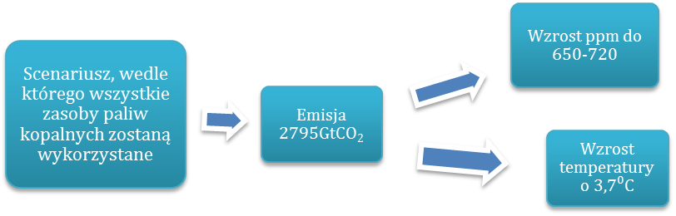
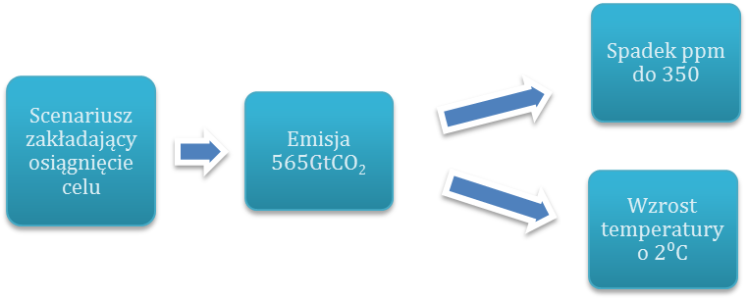
Dwa możliwe scenariusze według założeń Potsdam Climate Institute, IPCC i Jamesa Hansena z NASA

W związku z tymi sygnałami świadczącymi o tym, że paliwa kopalne mogą się okazać surowcami schyłkowymi, które wiążą się z długofalowym ryzykiem, coraz więcej funduszy na świecie odchodzi od paliw kopalnych. Tak więc holenderski Rabobank i norweski ubezpieczyciel Storebrand zupełnie wyprzedały swoje aktywa związane z paliwami kopalnymi. Norweski państwowy fundusz majątkowy, który dysponuje środkami na poziomie 840 mld $, rozważa również możliwość pozbycia się wszystkich swoich akcji związanych z tymi surowcami. Fundusze inwestycyjne uniwersytetu Harvarda (Harvard Management Company) i Oksfordu (Oxford University Endowment Management), które zarządzają odpowiednio 33 mld $ i 3,3 mld £, również rozważają możliwość wycofania się z paliw kopalnych pod wpływem wykładowców i studentów. Już dziewięć innych amerykańskich uczelni zapowiedziało wyprzedaż wszystkich swoich udziałów w paliwach kopalnych, a na 45 innych brytyjskich uniwersytetów środowisko akademickie wywiera presję na zarządzających funduszami.
Obserwujemy więc wyraźny trend zmierzający ku wychodzeniu z węglowodorów i ku inwestowaniu w inne sektory gospodarki w Stanach Zjednoczonych i w Europie Zachodniej. Wynika to w pewnej mierze z przesłanek związanych z porozumienia z Cancún, które na dłuższą metę wskazywałyby na schyłkowy charakter tego sektora. Jednak w Polsce, zarówno rząd, jak i duża część firm oraz fundusze inwestycyjne zdają się nie podzielać tych obaw. Przedsiębiorstwa związane z paliwami kopalnymi nadal upatrują swojego rozwoju w dalszym poszukiwaniu i eksploatacji złóż węglowodorów, OFE inwestują w spółki energetyczne oparte na węglowodorach, rząd dotuje bardziej wydobycie węgla,niż OZE, a duża część mediów i obywateli wiąże nadzieje z gazem łupkowym. Dalszy rozwój Polski nie może jednak się opierać w tak dużym stopniu na surowcach kopalnych. Jej gospodarka powinna się opierać na przyszłościowych technologiach, na nowych rozwiązaniach i na perspektywicznych branżach. W ślad za nią powinny podążać OFE, które dotychczas inwestowały duże środki w spółki związane z paliwami kopalnymi o przestarzałym modelu biznesowym. Jeżeli fundusze emerytalne nie zmienią swojej strategii inwestycyjnej, świadczenia przez nich wypłacane okażą się znacznie niższe.

b) Analiza sektorowa: w jakie spółki i sektory inwestują OFE?

Wszystkie Otwarte Fundusze Emerytalne mają obowiązek publikowania corocznych sprawozdań na temat posiadanych aktywów. Z ostatnich opublikowanych sprawozdań wynika, że dnia 31.12.2013 OFE miały łącznie zgromadzone prawie 300 mld zł aktywów, z czego 41% (ponad 120 mld zł) stanowiły papiery wartościowe.

Analiza posiadanych akcji wskazuje na to, iż portfele poszczególnych funduszy są bardzo podobne. Spośród dziesięciu firm, w które najbardziej inwestują wszystkie OFE razem wzięte, osiem znajduje się w TOP10 Otwartego Funduszu Emerytalnego ING, dziewięć mieści się w pierwszej dziesiątce inwestycji OFE Aviva oraz PZU, a w przypadku AXA przedsiębiorstwa z TOP10 pokrywają się w 100%. Te cztery otwarte fundusze emerytalne należą do pierwszej piątki w Polsce. Należy przy tym podkreślić, że w przypadku Aviva i PZU te rankingi pokrywają się tylko w 90%, ponieważ fundusze nie mają prawa inwestować we własne akcje (OFE PZU nie może kupować akcji PZU).

DZIESIĘĆ SPÓŁEK, W KTÓRE OFE NAJWIĘCEJ INWESTUJĄ
OFE ŁĄCZNIE |  | AVIVA |  | PZU
1 | PKO BP | 1 | PKO BP | 1 | PKO BP
2 | Pekao | 2 | Pekao | 2 | BZ WBK
3 | PZU | 3 | PZU | 3 | Pekao
4 | PKN ORLEN | 4 | PKN ORLEN | 4 | PKN Orlen
5 | BZ WBK | 5 | LPP | 5 | LPP
6 | LPP | 6 | MBANK | 6 | ING
7 | MBANK | 7 | PGE | 7 | MBank
8 | PGE | 8 | ING | 8 | PGNiG
9 | KGHM | 9 | KGHM | 9 | PGE
10 | PGNiG | 10 | PGNiG | 10 | KGHM
Źródło: sprawozdania roczne OFE na rok 2013, wyliczenia własne.

Łączna wartość papierów wartościowych tych 10 spółek w posiadaniu OFE wynosi prawie 60 mld zł, czyli 49% wartości wszystkich akcji należących do tych funduszy. Świadczy to o bardzo dużej koncentracji aktywów. Brak dywersyfikacji jest tym bardziej widoczny, że wśród tych 10 firm wyraźnie dominują dwa sektory: finansowy oraz energetyczno-surowcowy. W zasadzie tylko spółki LPP nie da przyporządkować do żadnej z tych kategorii.
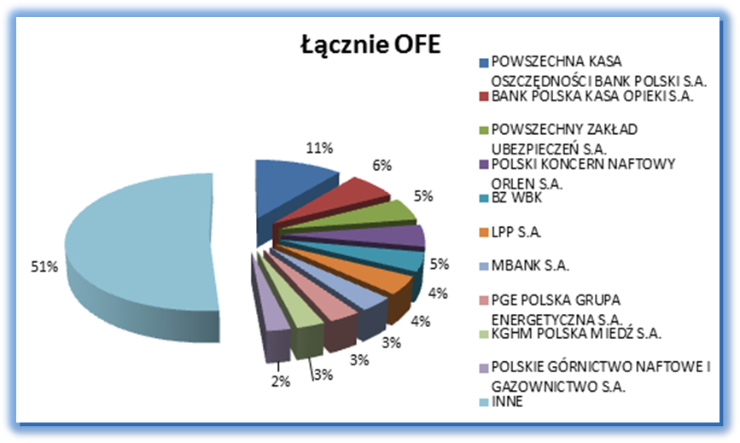
Ryc. Udział dziesięciu największych spółek w inwestycjach akcyjnych OFE. Źródło: sprawozdania roczne OFE na rok 2013, wyliczenia własne.

W pierwszej dziesiątce znajduje się pięć firm z sektora finansowego: PKO BP, Pekao, PZU, BZ WBK i mBank. Te firmy stanowią ponad 30% inwestycji OFE na rynku papierów wartościowych. Branża surowcowo-energetyczna jest więc największym z sektorów gospodarki realnej pod względem środków, jakie w nie lokują OFE. PKN Orlen, PGE, KGHM i PGNiG uplasowały się odpowiednio na 4, 8, 9 i 10 miejscu.
Można zauważyć, że poza KGHM wszystkie te spółki zajmują się wydobyciem, przetwarzaniem lub dystrybucją paliw kopalnych. Po dodaniu do nich LW Bogdanki, Tauronu, Lotosu, Enei, Jastrzębskiej Spółki Węglowej (JSW) i Energi, tworzy się lista dziewięciu największych podmiotów, które specjalizują się w paliwach kopalnych. Stanowią one razem 16% inwestycji OFE w akcje.
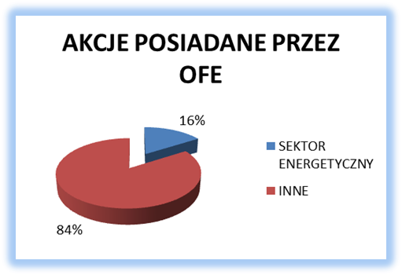
Udział sektora energetycznego w inwestycjach OFE w akcje. Źródło: sprawozdania roczne OFE na rok 2013, wyliczenia własne.

W niniejszym raporcie będziemy traktować umownie te dziewięć spółek jako sektor energetyczny, ponieważ zdecydowanie dominują w portfelach inwestycyjnych OFE i koncentrowanie się na mniejszej liczbie podmiotów pozwoli nam dokładniej je przeanalizować. Jednak na GPW jest notowanych kilkanaście innych spółek, w większości zagranicznych, takich jak ČEZ, MOL czy NWR, w które OFE również inwestują. Można więc szacunkowo przyjąć, że sektor energetyczny stanowi ok. 17% inwestycji OFE.
Ponadto należy podkreślić, że ten udział odnosi się do obecnej wartości tych spółek, a nie do inwestycji dokonanej w momencie zakupu. A – jak wykażemy w kolejnym punkcie – notowania spółek specjalizujących się w węglowodorach rosły wolniej niż przeciętnej spółki na GPW, niektóre z nich nawet straciły na wartości w perspektywie wieloletniej. Przykładowo dla ING OFE, wartość nabycia akcji Enei wynosiła 180 mln zł a wartość bieżąca 154 mln zł, w przypadku Energi sumy te wynosiły odpowiednio 13,6 mln i 12,8 mln zł, JSW 258 mln i 161 mln zł (stan na 31.12.2013). Można więc dość bezpiecznie przyjąć, że łączna wartość bieżąca na poziomie 17% wiąże się z wartością nabycia na poziomie ok. 20%. Oznacza to, że jedna piąta pieniędzy zainwestowanych przez OFE na giełdzie służyła zakupieniu spółek związanych z paliwami kopalnymi.
Warto dodać, że specyfika działalności instytucji z sektora finansowego polega na reinwestowaniu środków w gospodarce, poprzez kredyty udzielane przedsiębiorstwom, czy też fundusze inwestycje. Znacząca część z nich służy rozwojowi sektora węglowodorów. Wystarczy przytoczyć przykłady funduszy ARKA BZ WBK Energii czy PKO surowców globalnych. W przypadku tego pierwszego najwięcej zainwestowano w Exxon (8,2% portfela) i Chevron (6,8%), czyli w spółki, które zajmują się wydobyciem ropy naftowej i gazu ziemnego.
Sektor finansowy stanowi aż 40% inwestycji OFE. Oznacza to, że w inne branże fundusze emerytalne inwestują 60%, czyli sektor paliw kopalnych stanowi jedną trzecią tych inwestycji. Można więc przyjąć umownie założenie, że banki podobnie inwestują ok. jedną trzecią swoich pieniędzy w spółki związane z surowcami kopalnymi. Oznacza to, że OFE inwestują pośrednio – poprzez sektor finansowy – jedną trzecią z 40% w sektor węglowodorów, czyli dodatkowe 13,3%. Łącznie więc wychodzi 20% + 13,3% = 33,3%. Oczywiście jest to szacunek i celem niniejszego raportu nie jest wyliczenie tego udziału, ale pokazuje to, że ropa naftowa, gaz i węgiel odgrywają kluczową rolę w inwestycjach OFE.
Jest to tym bardziej prawdziwe, że pojęcie „sektor związany z paliwami kopalnymi” potraktowano bardzo restrykcyjnie, czyli jako działalność polegającą na wydobyciu, przetwarzaniu i dystrybucji tych surowców oraz powstałej z nich energii. Porozumienie z Cancún może jednak również uderzyć w inne branże, dla których użycie tych surowców jest istotne, o ile nie dokonają na czas odpowiednich zmian technologicznych. Jak wynika z szacunków Asset Owners Disclosure Project, 55% przeciętnego portfela inwestycyjnego funduszu emerytalnego może ucierpieć pośrednio z powodu działań podjętych w związku z ochroną klimatu, jeżeli rządy poszczególnych państw rzeczywiście będą chciały się wywiązać z zobowiązań z 2010 r.
Kontrargumentem na zarzut, że polskie OFE nadmiernie inwestują w spółki związane z surowcami kopalnymi, mogłoby być stwierdzenie, że te fundusze kupują zgodnie z trendami obowiązującymi na rynku. Jednak prawda jest taka, że to OFE wyznaczają trendy na GPW. Największymi akcjonariuszami wszystkich spółek z TOP10, poza skarbem państwa, są właśnie Otwarte Fundusze Emerytalne. Oznacza to, że gdyby wyprzedały akcje tych spółek i gdyby kupiły udziały w firmach z sektorów przyszłościowych, zmieniłby się skład WIG20.
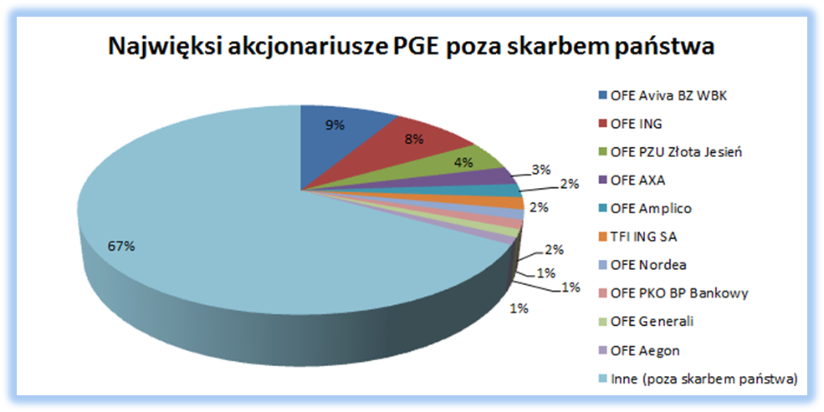
Ryc. Na dziesięciu największych akcjonariuszy PGE poza skarbem państwa jest dziewięć OFE.

Analiza notowań spółek związanych z paliwami kopalnymi na GPW
Analiza notowań koncernów energetycznych pozwala stwierdzić, że zwrot inwestycji jest znacznie niższy w ich przypadku niż w przypadku przeciętnej spółki notowanej na Giełdzie Papierów Wartościowych (GPW) w Warszawie. Będziemy badać zarówno indeksy branżowe, jak i wahania kursowe większości firm z danego sektora. Wszystkie notowania zostaną porównane do Warszawskiego Indeksu Giełdowego (WIG), który obejmuje akcje spółek notowanych na rynku podstawowym GPW i jest najbardziej miarodajnym indeksem giełdowym w Polsce.

Koncerny naftowe i gazowe
Warszawski parkiet uruchomił trzy subindeksy związane z analizowaną branżą: WIG-Paliwa, WIG-Surowce i WIG-Energia. W skład WIG-Paliwa wchodzą m. in. PKN Orlen, PGNiG i Lotos, czyli firmy związane z ropą naftową i gazem. Indeks funkcjonuje od 30.05.2005 i jego wartością bazową jest 3560. Obecnie wynosi on 3289, co świadczy o spadku na poziomie 8% (lub pomnożenie przez 0,92). W tym samym czasie akcje rynku podstawowego GPW rosły przeciętnie o prawie połowę (lub pomnożenie przez 1,49).
 |  | Bazowy | Obecny
 |  | 30.05.2005 | 20.06.2014
WIG-Paliwa | Indeks | 3560 | 3289
WIG-Paliwa | Mnożnik | 1 | 0,92
WIG | Indeks | 35600 | 52923
WIG | Mnożnik | 1 | 1,49
Bazowy = indeks bazowy. Obecny = poziom indeksu w dniu 20.06.2014. Źródło: www.inwestycje.pl, wyliczenia własne.
Indeks jest wyliczany od dziewięciu lat, można więc mówić o długotrwałym trendzie spadkowym. Wykres notowań od początku istnienia WIG-Paliwa wskazuje, że krótkoterminowo inwestycja w spółki paliwowe może okazać się opłacalna – odnotowano duże wzrosty w pierwszej połowie 2007 r., w roku 2010, a zwłaszcza na początku 2011 r. oraz na przełomie lat 2012-2013, ale zawsze kurs wraca do poziomu sprzed tych gwałtownych wzrostów lub też do niższego poziomu. Te krótkotrwałe wzrosty wynikają w dużej mierze z wahań cen ropy naftowej na światowych rynkach, choć trend wzrostowy ceny baryłki ropy naftowej, który trwał do czerwca 2008 roku, nie przełożył się na notowania tych spółek ze względu na mocniejszy trend spadkowy wynikający z początku kryzysu finansowego, który uderzył we wszystkie spółki.
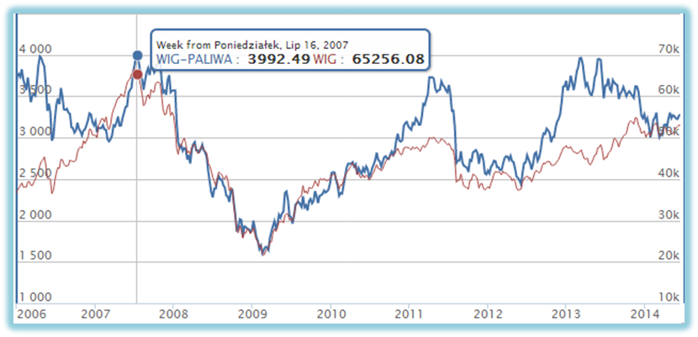
Ryc. Notowania indeksu WIG i subindeksu WIG-Paliwa od momentu jego powstania. Źródło: www.inwestycje.pl
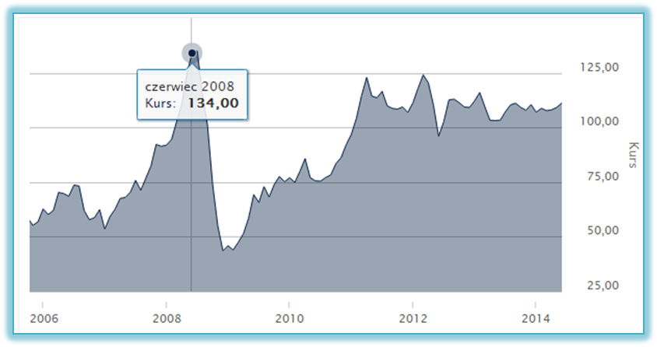
Ryc. Cena baryłki ropy naftowej (w dolarach amerykańskich). Źródło: bankier.pl

Analiza wahań cen akcji poszczególnych spółek związanych z ropą naftową pokazuje, że wszystkie te firmy są mniej dochodowe z puntu widzenia inwestora niż przeciętna przedsiębiorstw notowanych na GPW. Zmiany w kursie akcji PKN Orlen od debiutu spółki 22 listopada 1999 pokazują, że w notowaniach były dwie fazy. W pierwszej, która trwała do 2005 r., cena akcji się potroiła (z 22 do 69 złotych). Był to okres podczas którego cena ropy naftowej na światowych rynkach wzrosła z 25 do 59 dolarów za baryłkę. Jednak na przestrzeni ostatnich dziewięciu lat notowania tego koncernu naftowego spadły o ponad jedną trzecią.

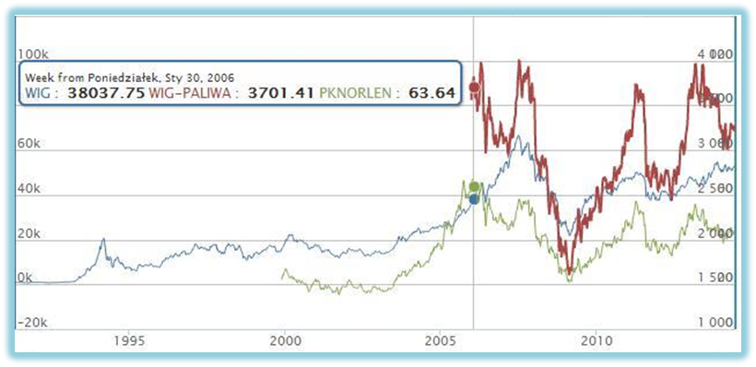
Ryc. Notowania indeksu WIG, subindeksu WIG-Paliwa oraz spółki PKN Orlen od dnia jej debiutu na GPW. Źródło: www.inwestycje.pl

W przeciągu 15 lat, wartość akcji PKN Orlen wzrosła o 87%, podczas gdy WIG wzrósł o 230%. Oznacza to, że nawet, jeżeli weźmiemy pod uwagę okres, w którym ceny ropy naftowej rosły, ceny akcji odnotowały prawie trzykrotnie mniejszy wzrost niż indeks wszystkich spółek.
 |  | Debiut | Max. | Obecny
 |  | 26.11.1999 | 3.10.2005 | 20.06.2014
PKN Orlen | Kurs | 22,00 | 69,00 | 41,15
PKN Orlen | Mnożnik | 1 | 3,14 | 1,87
WIG | Indeks | 16055 | 34281 | 52923
WIG | Mnożnik | 1 | 2,14 | 3,30
Debiut = kurs w momencie debiutu spółki. Max. = najwyższy kurs w historii spółki. Obecny = kurs w dniu 20.06.2014.
Źródło: www.inwestycje.pl, wyliczenia własne.
W przypadku Lotosu, który zadebiutował właśnie w 2005 r., kiedy notowania Orlenu były na najwyższym poziomie, nie było efektu przeszacowania, który zaobserwowaliśmy w przypadku koncernu z Płocka. Akcje Lotosu nie straciły więc na wartości na przestrzeni tych dziewięciu lat, ale podrożały one o zaledwie 20% (czyli zysk jest niższy, niż gdyby zostawić pieniądze na lokacie, a więc z taką strategią portfelową OFE okazują się mniej efektywne niż ZUS), podczas gdy indeks WIG został pomnożony niemalże dwukrotnie w tym samym czasie.
Ostatnia ze spółek wchodzących w skład WIG-Paliwa, która jest w kręgu naszych zainteresowań, czyli PGNiG, również odnotowuje niższy wzrost długofalowy niż GPW jako całość. Co prawda spółka miała bardzo udany debiut i jej akcje zaczęły być notowane od poziomu 4 zł, mimo ceny emisyjnej wynoszącej 2,98 zł, ale od dnia debiutu, do którego doszło również w 2005 r. cena wzrosła o zaledwie 29%, podczas gdy parkiet rozwijał się w dwa razy szybszym tempie.

Spółki węglowe
WIG-Surowce, do którego należą LW Bogdanka i Jastrzębska Spółka Węglowa (JSW), również jest na minusie, od kiedy jest notowany. Jego poziom spadł z 4870 punktów bazowych w lutym 2011 do 4221. Oznacza to spadek o 13% w okresie, w którym WIG odnotował jedenastoprocentowy wzrost. Do pewnego momentu indeks surowcowy odrysowywał w dużej mierze WIG, ale od kilkunastu miesięcy wyraźnie widać, że wszedł w trend spadkowy.
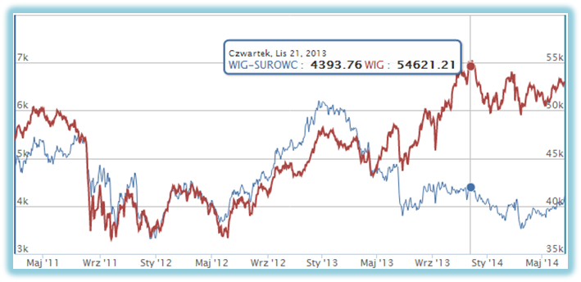
Ryc. Notowania indeksu WIG i subindeksu WIG-Surowce od momentu jego powstania. Źródło: www.inwestycje.pl

Główną spółką tego indeksu jest KGHM, warto więc sprawdzić, czy spółki węglowe również przyczyniają się do tego trendu spadkowego. Bogdanka jako pierwsza zadebiutowała na parkiecie, w 2009 r., i można podzielić jej notowania na dwa okresy. W pierwszym, do początku 2011 r., kurs akcji wzrósł o 130%. Był to okres, w którym zwyżkował również WIG, ale w dwa razy wolniejszym tempie. Jednak od tego czasu notowania Bogdanki spadły o 5%, podczas gdy WIG wzrósł z 47731 do 52923.
 |  | Debiut | Wysoki | Obecny
 |  | 25.06.2009 | 17.03.2011 | 20.06.2014
BOGDANKA | Kurs | 56,10 | 129,20 | 123,00
BOGDANKA | Mnożnik | 1 | 2,30 | 2,19
WIG | Indeks | 30099 | 47731 | 52923
WIG | Mnożnik | 1 | 1,59 | 1,76
Debiut = kurs w momencie debiutu spółki. Wysoki = kurs w momencie zatrzymania hossy. Obecny = kurs w dniu 20.06.2014. Źródło: www.inwestycje.pl, wyliczenia własne.
To właśnie w 2011 r., kilka miesięcy po tym, jak Bogdanka osiągnęła jeden ze swoich najwyższych poziomów, debiutowała spółka Jastrzębska Spółka Węglowa (JSW). W jej przypadku jednak od samego początku można dostrzec wyraźny trend spadkowy. Akcje JSW są teraz warte trzy razy mniej niż trzy lata temu. Niekorzystną sytuację na rynku węglowym najlepiej uwidacznia wykres notowań od wejścia obu spółek na giełdę.
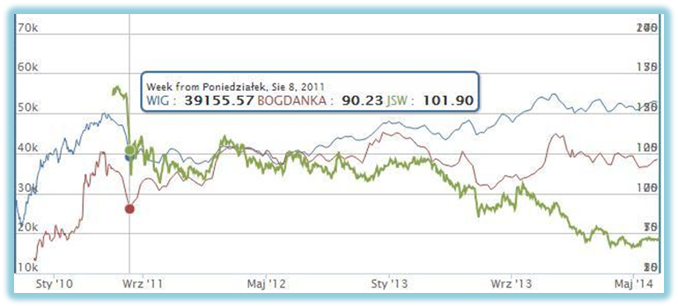
Ryc. Notowania indeksu WIG, JSW i Bogdanki od debiutu tej ostatniej spółki na GPW. Źródło: www.inwestycje.pl

Ten trend spadkowy notowań obu spółek węglowych wynika z ich złych wyników finansowych. Polskie kopalnie węgla kamiennego odnotowały stratę sięgającą prawie 150 mln zł w I kwartale br. w związku ze spadającymi cenami tego surowca. Eksperci z CASE Doradcy wyliczyli, że całkowite wsparcie publiczne dla sektora węglowego w Polsce wyniosło 22 mld w latach 2010-2013. Nawet tak wysokie dofinansowanie z budżetu państwa i ze środków unijnych nie jest wystarczające, aby kopalnie przynosiły zyski.

Spółki energetyczne

Trzecim indeksem związanym z paliwami kopalnymi jest WIG-Energia. Bierze on pod uwagę notowania firm zajmujących się produkcją i dystrybucją energii elektrycznej, czyli głównie PGE, Tauron, Energę i Eneę. Teoretycznie prąd można wytwarzać z innych nośników energii niż paliwa kopalne, ale w Polsce dominującym źródłem jest węgiel. Wynika to z tego, że w tym kraju jest mało zdywersyfikowany miks energetyczny, a odnawialne źródła energii (OZE) są słabo rozwinięte. Brakuje nowego pomysłu na rozwój nowego sektora opartego o high-tech służącemu zagospodarowaniu zasobów naturalnych.
Polska Grupa Energetyczna jest głównym producentem energii elektrycznej wytwarzającym 42% prądu w Polsce. Jak wynika z danych, które sama spółka podaje, 94% jej energii elektrycznej pochodzi z węgla, podczas gdy odnawialne źródła energii stanowią zaledwie 2-3% jej miksu. Co więcej, grupa nie stawia na perspektywiczne nośniki energii, ponieważ w swojej strategii przewiduje, że udział OZE będzie na poziomie zaledwie 14% w 2035 r. Wręcz przeciwnie przewiduje, że to energia jądrowa po części zastąpi węgiel i będzie wytwarzała 36% prądu. Poza tym, że atom wiąże się z radioaktywnymi odpadami, których składowanie jest kosztowne i które są niebezpieczne dla środowiska, wybudowanie elektrowni jądrowej wiąże się z dużymi kosztami, których opłacalność jest bardzo wątpliwa, ponieważ jest to inwestycja bardzo długoterminowa, a wahania cen na rynku są częste.
Notowania subindeksu WIG-Energia również wskazują na to, że inwestycja giełdowa w paliwa kopalne jest nieopłacalna. Na przestrzeni ostatnich czterech i pół roku, czyli od kiedy został on utworzony, jego wzrost wyniósł 11%, podczas gdy WIG urósł o 32%, czyli stopa zwrotu przy firmach z WIG-Energia jest przeciętnie trzy razy niższa.
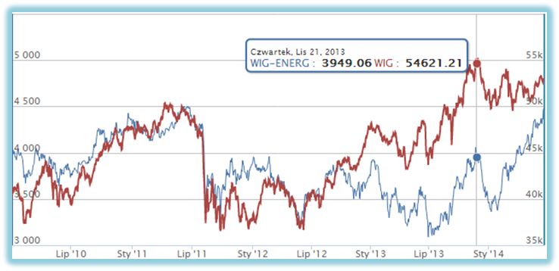
Ryc. Notowania indeksu WIG i subindeksu WIG-Energia od momentu jego powstania. Źródło: www.inwestycje.pl

Grupa PGE weszła na parkiet zaledwie dwa tygodnie przed uruchomieniem tego wskaźnika. Od tego czasu, jej akcje potaniały o 16%. Tauron zadebiutował na giełdzie pół roku później z niewiele lepszym skutkiem: jego udziały podrażały w cztery lata o zaledwie 11%. Notowania Enei bardzo szybko rosły w pierwszych miesiącach po debiucie. Po niespełna roku jej akcje podrożały o 62% do poziomu ponad 25 zł w sierpniu 2010 r. Jednak od tego szczytu dużo straciły na wartości i teraz ich cena kształtuje się na poziomie zaledwie o 5% wyższym niż podczas debiutu, a w tym czasie indeks WIG został pomnożony dwukrotnie, czyli rósł 20 razu szybciej.
 |  | Debiut | Max. | Obecny
 |  | 17.11.2008 | 13.08.2009 | 20.06.2014
ENEA | Kurs | 15,60 | 25,34 | 16,39
ENEA | Mnożnik | 1 | 1,62 | 1,05
WIG | Indeks | 26583 | 35998 | 52923
WIG | Mnożnik | 1 | 1,35 | 1,99
Debiut = kurs w momencie debiutu spółki. Max. = najwyższy kurs w historii spółki. Obecny = kurs w dniu 20.06.2014. Źródło: www.inwestycje.pl, wyliczenia własne.
Energa jest najświeższą spółką energetyczną na GPW. Weszła na giełdę dopiero 11 grudnia 2013 r. Od tego czasu kurs urósł o 22%, ale okres ten jest za krótki, aby móc przewidywać długotrwały trend wzrostowy. Nie należy wykluczać, że po kilkunastu miesiącach wzrostu, podobnie jak w przypadku Enei, kurs akcji zacznie mocno spadać.

Podsumowanie przeglądu spółek związanych z paliwami kopalnymi

Reasumując, na dziewięć głównych firm z sektora energetycznego, które stanowią 16% aktywów OFE ulokowanych na rynku papierów wartościowych, tylko jedna odnotowała wyższy wzrost od momentu swojego debiutu niż WIG, który jest wskaźnikiem pokazującym przeciętny wzrost cen akcji. Ponadto jest to jedyna z tych spółek, która zaczęła być notowana na GPW w ostatnich miesiącach, także jej notowania są najmniej miarodajne w perspektywie długookresowej, a to właśnie z myślą o niej powinny inwestować OFE. Pozostałe przedsiębiorstwa należące do portfela energetycznego są na giełdzie od kilku lub kilkunastu lat i o ile w krótkich odstępach czasowych notowania niektórych spośród nich rosły szybciej niż GPW ze względu na częste wahania cen surowców, wszystkie generują mniej korzyści dla inwestorów niż przeciętna spółka giełdowa.
Sytuacja szczególnie się pogorszyła w ostatnich trzech latach, czyli od kiedy ceny paliw kopalnych zaczęły spadać m. in. przypuszczając, że działo się tak w skutek tzw. rewolucji łupkowej i regulacji zaostrzających normy związane z emisjami pochodzącymi ze spalania węglowodorów. Wchodzimy dopiero w pierwszą fazę walki z globalnym ociepleniem. Należy więc się spodziewać, że te obostrzenia będą coraz surowsze i coraz bardziej uciążliwe dla sektora paliw kopalnych, jeżeli przyjąć, że państwa podejmą działania zmierzające ku osiągnięciu celów ustanowionych w 2010 r. W takim scenariuszu, te firmy będą coraz mniej rentowne w perspektywie kilku dekad. A emerytura z tytułu składek przekazywanych OFE będzie wypłacana właśnie po upływie okresu kilkudziesięciu lat pracy. Przykładowo dwudziestopięciolatek, który teraz rozpoczyna karierę zawodową, przejdzie na emeryturę w roku 2056. Jeżeli firmy związane z węglem, gazem i ropą naftową zostaną zobowiązane do ograniczenia wydobycia do 20% posiadanych zasobówprzyjmując wyliczenia Potsdam Climate Institute, to nieuchronnie doprowadzi to do obniżenia ich wartości. W związku z tym, przyjmując założenia środowiskowe określone w pierwszej części tego raportu, jest wysoce prawdopodobne, że niekorzystny dla nich trend obserwowany w ostatnich latach się pogłębi. Nie jest więc wskazane, aby inwestować w tę branżę, jeżeli nie zmieni ona swojego modelu biznesowego.

Analiza Ryzyka

W funduszach OFE można wyróżnić kilka podstawowych rodzajów ryzyka związanego z zarządzaniem portfela.

Ryzyko przypadkowej i pozornej dywersyfikacji

Fundusze OFE cechuje pozorna dywersyfikacja polegająca na skoncentrowaniu się jedynie na maksymalizacji liczby spółek w portfelu bez odpowiedniej analizy możliwości lepszego osiągania zwrotu z kapitału poprzez stosowanie strategii optymizacji portfela inwestycyjnego. Zarządzający funduszem przyjęli dość mylny pogląd, iż większa liczba spółek w portfelu funduszu prowadzi zawsze nie tylko do większej dywersyfikacji, ale również do zmniejszenia ryzyka. Praktyka pokazuje, iż w wielu przypadkach nadmierna dywersyfikacja portfela może zwiększyć ryzyko określane jako over diversification risk, czyli nadmiernej dywersyfikacji. Polega ona na inwestowaniu w dużą liczbę przypadkowo wybranych spółek bez poprzedzającej dokładnej analizy ich działalności i wyników finansowych. Prowadzi to do zwiększenia ryzyka bez możliwości generowania większego zwrotu z kapitału zainwestowanego. Analiza aktywów wybranych funduszy OFE potwierdza istnienia w polskich funduszach emerytalnych problemu over diversification risk. Także analiza tekstów oficjalnych zawartych w raportach funduszy OFE przekonuje , iż jest to problem pomijany przez zarządzających funduszami.
Ponadto można uznać, że ta dywersyfikacja jest tylko pozorna. Po pierwsze dlatego, że mimo iż każdy z OFE posiada akcje ponad stu spółek, w rzeczywistości nie ma dywersyfikacji sektorowej. Po drugie dlatego, że dla większości tych spółek wartość posiadanych akcji jest bardzo ograniczona, ponieważ koncerny z TOP10 stanowią ponad połowę aktywów OFE. Dywersyfikacja portfeli inwestycyjnych funduszy emerytalnych nie jest więc zrównoważona i została skonstruowana dość przypadkowo.

Ryzyko koncentracji

Analizowane portfele inwestycyjne cechuje dość duży poziom koncentracji w dwóch sektorach gospodarki narodowej tzn. bankowym i wydobywczo-energetycznym. Oba wyżej wymienione sektory należą raczej do sektorów o stosunkowo słabym potencjale rozwojowym i technologicznym i zalicza się je do tzw. sektorów schyłkowych gospodarki globalnej, czyli o zmniejszającym się znaczeniu dla rozwoju nowoczesnej gospodarki w XXI wieku. Ponadto nadmierny poziom koncentracji w ujęciu sektorowym lub geograficznym może prowadzić do wyjątkowo dużych strat wynikających z niekorzystnej koniunktury gospodarczej, cyklu stóp procentowych, czy wielkości zmienności (strat) cen akcji na rynku kapitałowym. W przypadku analizowanych polskich OFE zdecydowanie dominuje tzw. ryzyko koncentracji sektorowej (sectoral concentration risk) z finansami i sektorem energetycznym jako dwóm dominującym w strukturze portfelowej wszystkich funduszy emerytalnych.
Zachodnie fundusze, w przeciwieństwie do polskich, odchodzą od nadmiernej koncentracji portfelowej. Ponadto finanse i energetyka nie należą tam już do głównych sektorów, w które inwestują. Coraz częściej w ich filozofii działania pojawia się pojęcie „zrównoważonego i odpowiedzialnego inwestowania”. Przykładem jest tutaj założona w 1976 r. firma Calvert, która zarządza portfelem o wartości 13 mld $. Nie dość, że inwestuje ona w etyczny sposób, to jeszcze osiąga wysokie stopy zwrotu stawiając na perspektywiczne branże. Długoterminowa stopa zwrotu Calvert equity portfolio wynosi 15,1%, podczas gdy dla indeksu Standard&Poor 500 kształuje się na poziomie 11,7%.
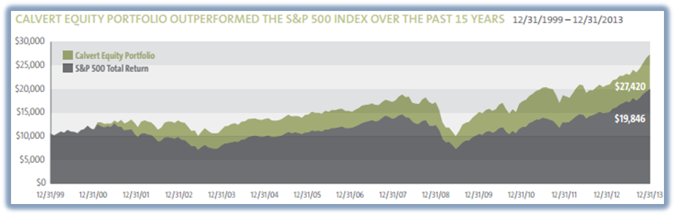
Porównanie wahań kursu Calvert Equity Portfolio i indeksu S&P 500. Źródło: Morningstar.

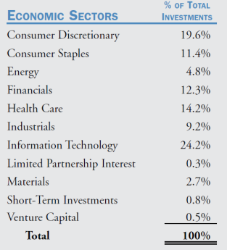

Tabela: Udział sektorowy w portfelu Calvert w ujęciu %.
Zródło: Raport Roczny: Calvert 2013 (30.09.2013).

Z powyższego podsumowania tego funduszu wynika, iż głównym sektorem, na jaki stawia, jest ten technologii informatycznych, na który przypada ponad 24% wartości całego portfela. Przy okazji, warto wspomnieć, że duże firmy z sektora IT (takie jak Google czy Microsoft) z własnej inicjatywy inwestują bezpośrednio w nowoczesną energetykę odnawialną. Z kolei na sektor medyczny i opieki medycznej przypada ponad 14%. Zatem razem na oba sektory przypada prawie 40% całego portfela, podczas gdy w Polsce inwestycja w te sektory przyszłości jest znikoma. Energetyka i materiały razem stanowią ok. 7,5% całej wartości portfela tego amerykańskiego funduszu inwestycyjnego.

Ryzyko systemowe

Jest to ryzyko wynikające z bankructw jednej z istotnych pod względem aktywów instytucji bankowych pociągające za sobą kolejne bankructwa pozostałych podmiotów bankowych powiązanych najczęściej w formie własnościowej, kapitałowej lub transakcyjnej. Ostatni kryzys finansowy obnażył ze szczególna siłą słabość systemu finansowego w kontekście zabezpieczenia kapitałowego, ale także wskazał niekorzystne z punktu widzenia interesu państwa powiązania transakcyjne i gwarancyjne pomiędzy instytucjami finansowymi prowadzące do iluzorycznego transferu ryzyka poza system bankowy. W przypadku analizowanych funduszy inwestycyjnych, widać wyraźnie, iż duża cześć instytucji bankowych jest uzależniona kapitałowo i transakcyjnie od dużych podmiotów zagranicznych kierujących się interesem własnych akcjonariuszy. Większość instytucji bankowych mających swoje filie na terenie Polski lub kontrolujących kapitałowo polskie instytucje bankowe miały poważne problemy finansowe, na które zwracały uwagę liczne raporty instytucji międzynarodowych w tym Międzynarodowego Funduszu Walutowego (MFW) czy Europejskiego Banku Centralnego.

Ryzyko inwestycji w sektory schyłkowej ekonomii (niskiej marży i spadku zwrotów)

Zarówno sektor finansowy jak i energetyczny należą do podstawowych sektorów gospodarki w sensie ich wielkości kapitalizacji lub w procesie produkcyjnym. Oba jednak sektory nie należą do tzw. nowych sektorów ekonomii opartych na nowych technologiach. O ile oba sektory nie kreują nowych technologii bezpośrednio to w przypadku sektora wydobywczo/energetycznego podmioty mogą uczestniczyć w procesie kreowania popytu na nowe rozwiązania, ale głównie pod wpływem zmian legislacyjnych, nastawienia konsumentów, grup środowiskowych lub wymuszanych w wyniku wzrostu konkurencji. Oba sektory nie należą do liderów postępu i wdrażania nowych technologii w gospodarce narodowej. Wielkość środków jakie przeznaczają fundusze na nowe rozwiązania lub innowacje są dość ograniczone na tle innych sektorów nowoczesnej gospodarki. Zasoby kadrowe OFE (zasoby analityczne) oraz struktura aktywów w obu sektorach wyraźnie potwierdzają wcześniej postawioną tezę o stosunkowo ograniczonej roli ww. sektorów w procesie innowacyjności gospodarki narodowej poprzez wykorzystanie istniejących zasobów narodowych.
Z wykresu poniżej wynika, iż w tzw. indeksie jakości patentów w sektorze technologicznym w latach 2000-2010 największa liczba zarejestrowanych patentów przypada na te dziedziny technologii, które nie cieszą się specjalnym zainteresowaniem polskich OFE. Pierwsze miejsca zajmują energia słoneczna, mikro i nanotechnologie oraz energia wiatrowa. W żadnej z tych specjalności Polska nie figuruje jako lider innowacyjności i liczby zgłaszanych patentów.

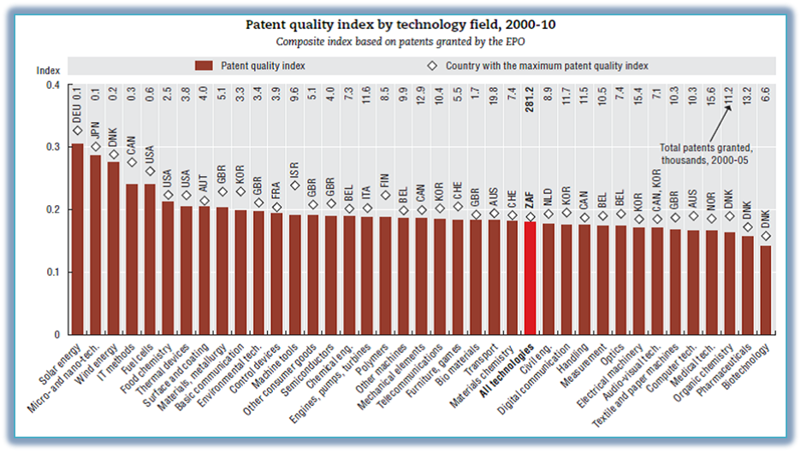
Źródło: OECD Science, Technology and Industry Scoreboard 2011, str.193.
Z kolei poniższy wykres pokazuje, jakie są sektory przemysłu o największej liczbie patentów w dziedzinie high-tech. Na czołowych miejscach są przemysł chemiczny oraz telekomunikacyjny. Są to dziedziny o stosunkowo dużym nasyceniu patentowym na świecie. Polska, pomimo dużych możliwości kapitałowych, nie należy do liderów tych klasyfikacji. Ten kraj zostaje dość wyraźnie poza czołówka światową. Inwestycje w nowe patenty i zaplecza naukowe powinny przynieść nie tylko większą dynamikę wzrostu gospodarczego, ale także większą stopę zwrotu dla tych podmiotów inwestujących w nowe rozwiązania.
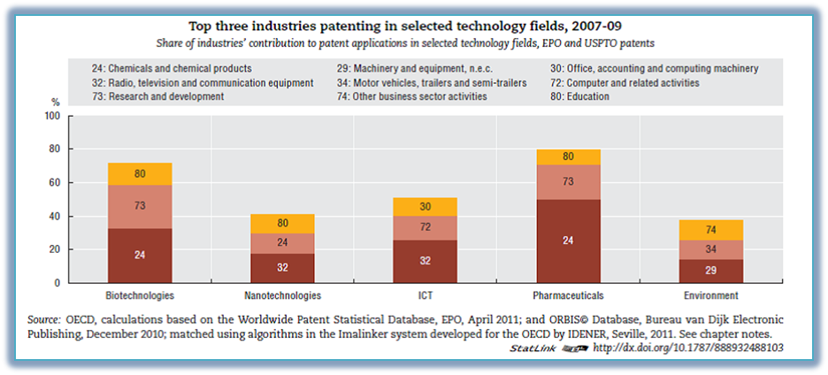
Źródło: OECD Science, Technology and Industry Scoreboard 2011, str.193.

Ryzyko kursów walutowych

Jest ono jednym z najbardziej trudnych elementów do zarządzania w kontekście długofalowej polityki osiągania oczekiwanego zwrotu w funduszach inwestycyjnych w tym przede wszystkim funduszy emerytalnych. Wynika to z faktu, iż poziom wahań kursów walutowych oraz ich siła i kierunek zmian jest nie do przewidzenia. Spadek wartości waluty lokalnej zmniejsza siłę nabywczą uzyskiwanego dochodu oraz powoduje obniżenie zysku kapitałowego osiąganego z inwestycji ulokowanej w krajach o innym obszarze walutowym. Ponadto zmiany kursów walutowych wpływają na inne agregaty ekonomiczne lub czynniki finansowe, takie jak stopy procentowe czy poziom inflacji, oraz determinują w wielu przypadkach poziom zysków z instrumentów krajowych. Analizowane polskie fundusze emerytalne od początku br. mogą swobodniej inwestować w instrumenty właścicielskie o podwyższonym ryzku za względu na ich ryzyko walutowe. Warto odnotować, iż w okresie ostatnich 15 lat poziom fluktuacji polskiej waluty w stosunku do waluty referencyjnej jakim jest dolar amerykański zmieniał się niekiedy nawet o ponad 30% na przestrzeni 12 miesięcy. Poniższa tabela pokazuje poziom zmienności wartości waluty polskiej w okresie jednego roku w latach 2008-2009.
PLN/USD  czerwiec 2008 | 1 USD | 2.1843 pln
PLN/USD  czerwiec 2009 | 1 USD | 3.1248 pln
Tabela: Notowania PLN/USD w okresie rocznym 2008-2009. Źródło: NBP 2008-2009.

Dotychczasowy poziom ryzyka walutowego dla funduszy emerytalnych w Polsce był ustawowo ograniczony poprzez ustalenie maksymalnego udziału aktywów zagranicznych w aktywach funduszy do 5% w 2013 r. Nowe regulacje prawne w obszarze funduszy emerytalnych przewidują, iż maksymalny dopuszczalny udział aktywów zagranicznych w aktywach od 2014 r. wynosić będzie 10%. W kolejnych latach wzrośnie on do 20% w 2015 r. oraz do 30% w 2016 r. Taki stan prawny, bez jasno sprecyzowanych celów inwestycyjnych, zabezpieczeń, sprawnego nadzoru, umożliwi w niektórych przypadkach wzrost aktywów zagranicznych w portfelach OFE do poziomu maksymalnego. Taki stan rzeczy może spowodować równocześnie wzrost ryzyka wyceny aktywów w wyniku fluktuacji kursów walutowych i w konsekwencji także możliwy efekt deprecjacji wartości rynkowej znacznej części instrumentów zagranicznych w wyniku niekorzystnych wahań kursów walutowych niezależnych od zarządzających. Tak duża dopuszczalna ekspozycja funduszy emerytalnych na ryzyko kursowe jest zaprzeczeniem deklarowanych w oficjalnych dokumentach stabilnego modelu inwestowania opartego o długofalowe strategie.
Ponadto zarządzanie portfelem, którego od 10% do 30% aktywów może być ulokowana w instrumentach zagranicznych wymaga szczególnych umiejętności od zarządzających w celu ograniczania ryzyka kursowego i jego negatywnych konsekwencji. Generalnie należy przyjąć, iż fundusze emerytalne funkcjonujące na dojrzałych rynkach kapitałowych ograniczają swoje ekspozycje na ryzyko kursowe do pewnego minimum. W funduszach tych poziom zaangażowania w aktywa zagraniczne waha się w przedziale 5-10% wszystkich aktywów zaangażowanych.
Polskie fundusze emerytalne od początku tego roku dość gwałtowanie zwiększyły swoje ekspozycje na aktywa zagraniczne w tym przede wszystkim z rynku amerykańskiego kupując je po cenach dość wygórowanych w stosunku do I kwartału 2009 roku z koncentracją na sektorze bankowym i motoryzacyjnym. O ile w 2013 roku poziom zaangażowania środków np. funduszu PZU OFE nie przekraczał 3%, to należy oczekiwać większego zaangażowania kapitałów w spółki z giełd zagranicznych w okresie kiedy giełdy w USA osiągają swoje szczyty cenowe w stosunku do 2009 roku. Nie jest to optymistyczny scenariusz w przypadku korekty giełdowej lub większej przeceny aktywów w USA.
Z analizy raportów rocznych OFE wynika, iż proces doboru aktywów zagranicznych odbywa się dość mechanicznie bez większej analizy sytuacji rynku kapitałowego, jedynie na zasadzie dywersyfikacji aktywów z potrzebą zapewnienia maksymalnej płynności. Takie podejście do zarządzania aktywami obniża możliwości szukania tych spółek w sektorach o ponad przeciętnej stopie zwrotu z zapewnieniem odpowiedniego poziomu rentowności instrumentów przy selektywnym doborze akcji spółek o dużym potencjale zwroty w przyszłości. Z analizy portfela OFE w kontekście zaangażowania środków w spółki zagraniczne nie widać przemyślanego i selektywnego doboru spółek o dużym potencjale wzrostu w okresie 5-10 lat w przyszłości.

Calvert – Equity Portfolio
10 największych spółek portfela w ujęciu %
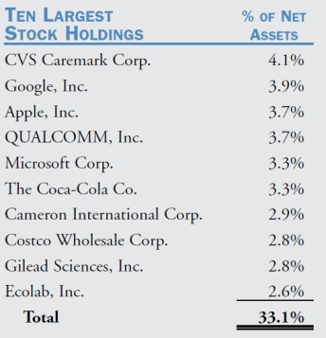

Źródło: Calvert Investment - Annual Report (30.09.2013)
Analiza funduszu akcji Calvert pokazuje, iż dominującymi spółkami w tzw. Top 10 holdings są spółki z branży high tech, rokujące duży potencjał rozwoju oraz co najważniejsze większy zwrot z zainwestowanego kapitału w dłuższym okresie. Może przyjąć, iż zarządzającym w funduszu Calvert zależy na lokowaniu powierzonych środków w sektory gospodarcze o największym potencjale rozwoju, licząc w przyszłości na ponad przeciętne zyski z inwestycji.

Analiza przypadku: OFE PZU

Portfel akcyjny PZU OFE

Fundusz emerytalny PZU jest trzecim największym OFE na polskim rynku: 31 grudnia 2013 dysponował 40 mld zł, co stanowiło 13,4% sumy aktywów OFE, z czego prawie 17 mld zł miał ulokowane w akcje.
Został dokonany podział na wszystkie spółki, w które inwestują OFE na siedem najbardziej reprezentatywnych sektorów: finansowy, energetyczno-surowcowy, telekomunikacyjny, chemiczny, handel, inne usługi i inne firmy przemysłowe. Analiza całościowa aktywów OFE PZU potwierdza wnioski wyciągnięte z analizy TOP10 wszystkich funduszy: uwidacznia się bardzo duża koncentracja oparta na sektorze finansowym i energetyczno-surowcowym. Banki i ubezpieczyciele stanowią dwie piąte inwestycji tego funduszu w akcje, podczas gdy spółki energetyczne i te zajmujące się wydobyciem surowców stanowią jedną czwartą jego aktywów giełdowych, czyli ponad 40% akcji związanych ze spółkami nie związanych z finansami.
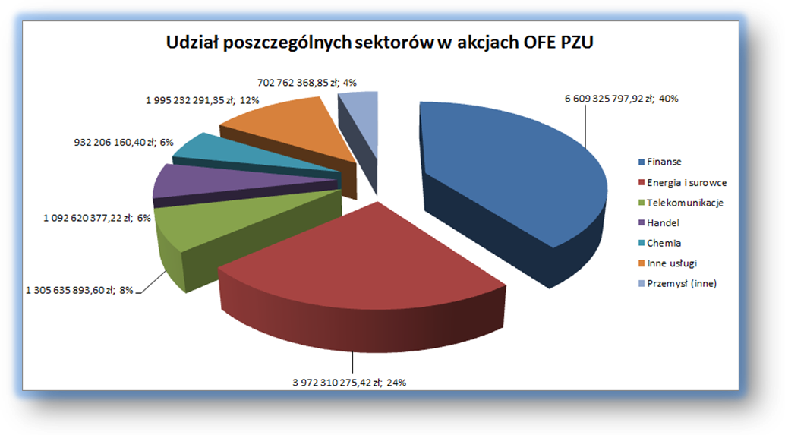
Na spółki związane z handlem przypada 6,5% inwestycji, na te związane z chemią 6%. Na perspektywiczny sektor telekomunikacyjny, oparty na innowacyjnych technologiach, przypada zaledwie 8% aktywów giełdowych OFE PZU. Nie udało się nawet wyodrębnić sektora farmaceutycznego, medycznego i żywnościowo-rolniczego, które czeka rozwój długofalowy lub które można uznać za stabilne, ponieważ udział tych branż w inwestycjach tego funduszu jest znikomy. Nie widać też inwestycji w alternatywne źródła energii, które pozwoliłyby przygotować okres, w którym pod wpływem regulacji UE będziemy odchodzić od paliw kopalnych.

3. Wnioski i rekomendacje

Analiza aktywów Otwartych Funduszy Emerytalnych pozwala nam stwierdzić, iż brakuje zróżnicowania sektorowego ich portfeli. Wyraźnie dominuje bankowość i energetyka oparta na paliwach kopalnych. Mimo, że te sektory mogą w niektórych przypadkach przynosić zyski na krótszą metę, ich notowania rosną znacznie wolniej niż te spółek reprezentujących inne branże, a czasami nawet ich akcje tanieją w perspektywie długoterminowej.
Krótkotrwałe wzrosty spółek związanych z paliwami kopalnymi wynikają z dużych wahań cen surowców na rynku światowym. Zakup ich akcji może więc być opłacalny w ramach spekulacji, natomiast jeżeli przyjmiemy założenie, że ich aktywa są przeszacowane, to ich długofalowy rozwój jest możliwy tylko jeżeli zmienią one swoją strategię i model biznesowy . Porozumienie z Cancún, które miałoby doprowadzić do zmniejszenia wydobycia surowców kopalnych, dodatkowo ograniczy możliwości rozwoju tych firm.
Otwarte fundusze emerytalne cechuje więc brak wizji oparty na mechanicznym inwestowaniu w największe spółki giełdowe. Nie przeprowadziły one analizy długofalowego ryzyka. Brak diametralnej zmiany struktury ich aktywów może doprowadzić do znaczących strat dla osób płacących składki emerytalne, czyli dla większości Polaków. W obliczu braku bardziej zrównoważonych funduszy, wybór między ZUS a OFE, przed którym teraz stoją, staje się jeszcze trudniejszy.
Zwiększona autonomia funduszy emerytalnych, które będą teraz mogły inwestować coraz więcej w spółki zagraniczne, stwarza nowe możliwości, ale i zagrożenia. Z jednej strony mogą one jeszcze bardziej inwestować w paliwa kopalne, ponieważ otwiera im się możliwość kupowania akcji największych koncernów naftowych, gazowych i węglowych na świecie. Jednak ich aktywa mogą się okazać bardzo mocno przeszacowane, jeżeli przyjąć założenie, że ich wycena opiera się na wartości zasobów, których nie będą mogły wykorzystać. Na przykład, Shell ma zasoby, które zaspokoją jego potrzeby w zakresie wydobycia gazu ziemnego i ropy naftowej na najbliższe 11,5 lat. Mimo to koncern dąży do dalszego zwiększenia swoich zasobów poprzez inwestycje przekraczające 25 mld $. Sytuacja wygląda podobnie w przypadku innych światowych potentatów surowców kopalnych. Nie widać więc wśród nich strategii, która pozwoliłaby im odpowiedzieć na możliwą konieczność ograniczenia ich wydobycia w konsekwencji porozumienia z Cancún.
Z drugiej strony stopniowe zniesienie limitów nałożonych na OFE w zakresie inwestowania zagranicą pozwala lokować środki w branże, które są słabo rozwinięte w Polsce. Dotyczy to przykładowo odnawialnych źródeł energii (OZE), czyli m. in. mikrobiogazowni , energii geotermalnej, energii słonecznej i wiatrowej. W Niemczech OZE pozwalają już wytworzyć 23% energii. W związku z tym, iż niemiecki rząd zapowiedział stopniowe wycofywanie się z energii jądrowej, nieuchronnie doprowadzi to do dalszego rozwoju odnawialnych źródeł energii. Można więc przewidywać wzrost cen akcji firm związanych z tym sektorem.
Inwestycja w nowe technologie również jest perspektywiczna. Sektor informatyczno-telekomunikacyjny będzie nadal się rozwijał w erze cyfryzacji. Najbardziej innowacyjne firmy w tym sektorze znajdują się w Dolinie Krzemowej w Stanach Zjednoczonych i zmiany w ustawie o OFE będą pozwalały na coraz większe inwestycje w firmy tej branży. Jak zresztą wykazaliśmy poprzednio Google, Microsoft i Apple należą do czołówki spółek w które amerykańskie fundusze najbardziej inwestują.
W związku z wydłużeniem życia i ze zwiększoną zamożnością obywateli rozwija się rynek medyczno-farmaceutyczny. Jest to również branża, w którą inwestują zachodnie fundusze, a która jest praktycznie niewidoczna w portfelach polskich OFE. Z prognoz wynika, że ten sektor będzie nadal się rozwijał ze względu na zmiany demograficzne i kierunek rozwoju gospodarek narodowych.
Innym sektorem, w który warto lokować środki, jest przemysł rolniczo-spożywczy. Mimo że znaczenie rolnictwa na przestrzeni ostatnich dwóch wieków znacząco zmalało i ustąpiło miejsca przemysłowi, który z kolei od pięćdziesięciu lat jest zastępowany przez usługi jako główny sektor gospodarki w krajach rozwiniętych, można je uznać za stabilną branżę, która nie jest narażona na zagrożenia związane z cyklicznością gospodarki i zmienną koniunkturą. Zapotrzebowanie na produkty spożywcze jest stałe i wahania na rynku tego nie zmienią, ponieważ wyżywienie należy do najbardziej podstawowych potrzeb człowieka. Racjonalizacja produkcji w tym sektorze doprowadziła do zmniejszenia kosztów i maksymalizacji zysków.
Oczywiście charakter OFE, które nie powinny mieć zbyt ryzykownej strategii inwestycyjnej, powoduje, że powinny szukać innych elementów zapewniających stabilny wzrost. Z pewnością ich działania powinny być wyważone i nadmierne inwestowanie na rynkach zagranicznych wiązałoby się z dużą ekspozycją na ryzyko wahań kursowych. Ponadto kupowanie bardzo dużej liczby akcji firm informatycznych również stwarza pewne zagrożenia. Tzw. bańka internetowa z lat 1997-2000, kiedy to znacząco zwyżkowały notowania spółek związanych z Internetem bez pokrycia w podwyższeniu rzeczywistej wartości tych firm, ostatecznie skończyła się dużymi spadkami. Należałoby więc ograniczyć inwestycje w technologie przyszłości do poziomu, który pozwalałby się zabezpieczyć na powtórkę tego scenariusza.

Propozycje inżynierii finansowej instytucji i sektorów „gospodarki przyszłości”

Rozwój rynku kapitałowego w Polsce stworzył szanse wykorzystania nowoczesnej inżynierii finansowej poprzez zastosowanie nowych instrumentów dochodowych oraz zwiększanie zwrotu z kapitału poprzez wspólne projekty inwestycyjne z wyspecjalizowanymi instytucjami rynku pośrednictwa finansowego. Poszukiwanie nowych strategii inwestycyjnych w formie instrumentalnej i instytucjonalnej jest koniecznością dla funduszy emerytalnych o długoletnich horyzontach czasowych. Pozyskiwanie nowych, atrakcyjnych i przyszłościowych sektorów z high-tech i informatycznych, które budują swoja przewagę rynkową w oparciu o nowoczesne technologie i rozwiązania z wykorzystaniem również potrzeb gospodarki tradycyjnej opartej o podstawowe surowce krajowe, ale na bazie nowych rozwiązań technologicznych ograniczających zużycie ropy naftowej w sektorze motoryzacyjnym i energetycznym. Jednym z bardziej obiecujących sektorów do inwestowania jest sektor produkcji energii odnawialnej oraz firm dostarczających nowych technologii i urządzeń dla sektora OZE . Inwestycje kapitałowe w firmy prowadzące badania w dziedzinie OZE będzie jednym z warunków generowania ponad przeciętnej stopy zwrotu w stosunku do innych funduszy w okresie następnych 5-10 lat .

Nowoczesne instrumenty dochodowe:
1. Obligacje korporacyjne
2. Obligacje zamienne
3. Obligacje komunalne
4. Obligacje dochodowe
5. Instrumenty hipoteczne
6. Listy zastawne
7. Obligacje instytucjonalne
8. Akcje dywidendowe preferowane
9. Obligacje specjalnego przeznaczenia np. środowiskowe
10. Obligacje samorządowe

Instytucje rynku kapitałowego o alternatywnym sposobie inwestowania:
1. Venture Capital
2. Private Equity
3. Fundusze celowe
4. Hedge Funds
5. Spółki inwestycyjne typu partnership wyspecjalizowane w inwestycjach o wysokim ryzyku
6. Fundusze zamknięte specjalistyczne
7. Fundusze środowiskowe z udziałem środków unijnych
8. Fundusze zagraniczne wyspecjalizowane w high-tech IPO
9. ETF technologiczne
10. Fundusze pre-IPO
11. Spółki z rynku wtórnego NewConnect o dużym potencjale rozwoju i zwrotu

O autorach

Dr. Andrzej Kurnicki – ekspert z dziedziny finansów i rynków kapitałowych zatrudniony na Uczelni Łazarskiego. Prowadzi na niej zajęcia dotyczące international capital market, funduszy inwestycyjnych, bankowości inwestycyjnej, polityki pieniężnej i corporate finance na studiach walidowanych Coventry University oraz pełni funkcję koordynatora szkolenia z zakresu m.in. private banking. Prezes EuroAmerican Comp. Ltd i licencjonowany broker NASD (USA). Prezes EuroAmerican Comp., Investment Banker Legg Mason – USA. Doradca Finansowy The Prudencial. Częsty gość programów telewizyjnych, podczas których wyjaśnia zagadnienia związane z gospodarką, polityka pieniężną i inwestowaniem. Ukończył studia magisterskie na The John Hopkins University, studia podyplomowe na Harvardzie i MIT w Bostonie oraz studia doktoranckie na Uniwersytecie Warszawskim.

Fryderyk Popiel-Schneider – ekonomista zatrudniony na Uczelni Łazarskiego. Prowadzi zajęcia m. in. z makroekonomii, z ekonomii międzynarodowej i z polityki gospodarczej na studiach walidowanych Coventry University. Poza pracą dydaktyczną doradza przedsiębiorstwom, organizacjom pozarządowym i instytucjom publicznym jako konsultant. Ukończył University of Kent i Institut d’études politiques de Lille. Obecnie jest doktorantem Szkoły Głównej Handlowej w Warszawie.

Andrzej Kurnicki jest autorem punktów d) i e) drugiego rozdziału oraz współautorem trzeciego rozdziału. Fryderyk Popiel-Schneider jest autorem pierwszego rozdziału i punktów a), b) i c) drugiego rozdziału oraz współautorem trzeciego rozdziału.

Na potrzeby niniejszego raportu, jego autorzy przyjmują scenariusz przewidywany przez IPCC, wedle którego to zagrożenie jest realne i wiąże się ono z koniecznością ograniczenia wydobycia paliw kopalnych, jako założenie do opracowania prognozy dalszego rozwoju tego sektora. W kontekście kompetencji merytorycznych, celem raportu i jego autorów nie jest opiniowanie raportów IPCC.

Bibliografia

Aegon Otwarty Fundusz Emerytalny, Prospekt informacyjny 2013.
Allianz Otwarty Fundusz Emerytalny, Prospekt informacyjny 2013.
Amplico Otwarty Fundusz Emerytalny, Prospekt informacyjny 2013.
Asset Owners Disclosure Project, Global Climate index 2013-2014, 2014.
Aviva Otwarty Fundusz Emerytalny, Prospekt informacyjny 2013.
AXA Otwarty Fundusz Emerytalny, Prospekt informacyjny 2013.
Carbon Tracker Initiative, Unburnable Carbon – Are the world’s financial markets carrying a carbon bubble?, 2012.
CASE-Doradcy, Subsydiowanie sektora wydobycia węgla kamiennego i brunatnego w Polsce w latach 2010 -2013, 2014.
Polska Grupa Energetyczna, Budujemy wartość i bezpieczną przyszłość: Strategia Grupy PGE na lata 2012 – 2035, 2012.
DeMiguel V., L. Garlappi, R. Uppal, Optimal Versus Naive Diversiﬁcation: How Inefﬁcient is the 1/N Portfolio Strategy?, The Review of Financial Studies, v. 22, nr 5, 2009.
Elton E., M. Gruber, Modern Portfolio Theory and Investment Analysis, 2009.
Europejski Bank Centralny, Raport roczny, 2012.
Friedlingstein P. i in., Update on CO₂ emissions, Nature Geoscience, nr 3, 2010.
Generali Otwarty Fundusz Emerytalny, Prospekt informacyjny 2013.
Greenpeace, Ukryty rachunek za węgiel, 2014.
Hansen J. i in, Target Atmospheric CO2: Where Should Humanity Aim?, The Open Atmospheric Science Journal, nr 2, 2008.
Heinrich Böll Stiftung, Energy Transition: The German Energiewende, 2014.
ING Otwarty Fundusz Emerytalny, Prospekt informacyjny 2013.
Instytut Energetyki Odnawialnej, Morski wiatr kontra atom, 2011.
Intergovernmental Panel on Climate Change, CLIMATE CHANGE 2013: The Physical Science Basis, 2013.
Intergovernmental Panel on Climate Change, Climate Change 2014, Mitigation of Climate Change, 2014.
Katarzyna Szymańska-Borginon, Zaskakujące wyniki sondażu ws. gazu łupkowego. Polacy w czołówce, RMF24.pl, 11 stycznia 2013.
Kepler Cheuveux, Stranded assets, fossilised revenues, 2014.
Meinshausen M. i in., Greenhouse-gas emission targets for limiting global warming to 2°C, Nature; vol. 458, 30, kwiecień 2009.
Mike Scott, Climate Change is a business problem, Financial Times, 25 maja 2014.
Nordea Otwarty Fundusz Emerytalny, Prospekt informacyjny 2013.
Oksińska B., Zrzutka na górnictwo, Rzeczpospolita, 6 czerwca 2014.
PAP, Oxford University może wycofać się z finansowania paliw kopalnych, 5 czerwca 2014.
Pekao Otwarty Fundusz Emerytalny, Prospekt informacyjny 2013.
PKO BP Otwarty Fundusz Emerytalny, Prospekt informacyjny 2013.
Pocztylion Otwarty Fundusz Emerytalny, Prospekt informacyjny 2013.
Polskieradio.pl, Polacy popierają wydobywanie gazu łupkowego, 28 września 2013.
Tol R., The economic effects of Climate Change, Journal of Economic Perspectives, wol. 23, nr 2, Wiosna 2009.
Trucost, Stranded Assets: Fossil Fuels - Carbon stores in Environment Agency Pension Fund, 2014.
United Nations Framework Convention on Climate Change, Report of the Conference of the Parties on its sixteenth session, held in Cancun from 29 November to 10 December 2010, 2011.
United Nations Environment Programme, The emissions gap report, 2013.
Ustawa z dnia 6 grudnia 2013 o zmianie niektórych ustaw w związku z określeniem zasad wypłaty emerytur ze środków zgromadzonych w otwartych funduszach emerytalnych.
Warta Otwarty Fundusz Emerytalny, Prospekt informacyjny 2013.

5. Dane źródłowe, wykresy i metodologia
- TOP 10 i sektor energetyczny

Wszystkie dane dotyczące inwestycji OFE pochodzą z corocznych sprawozdań poszczególnych funduszy znajdujących się na ich stronach internetowych. Stan na 31.12.2013.
W przypadku OFE, które udostępniają raporty w pliku do edycji, wartości aktywów są podane precyzyjnie. W przypadku funduszy, które udostępniają tylko sprawozdania w formacie PDF, łączna wartość akcji jest zaokrąglona do najbliższego miliona. Na czerwono są zaznaczone spółki, które są związane z sektorem paliw kopalnych.

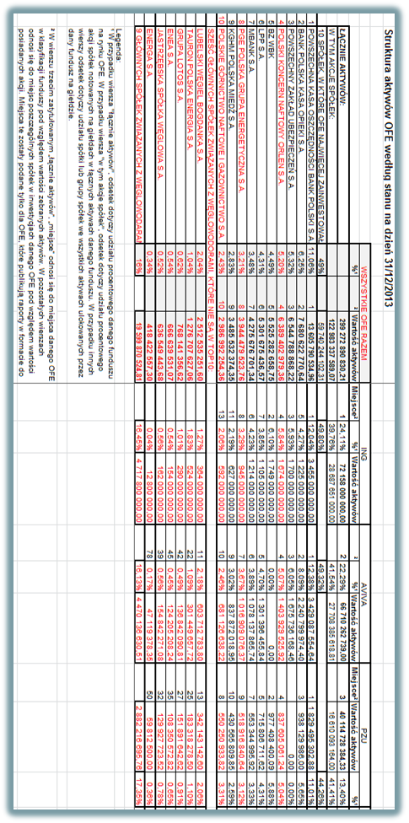
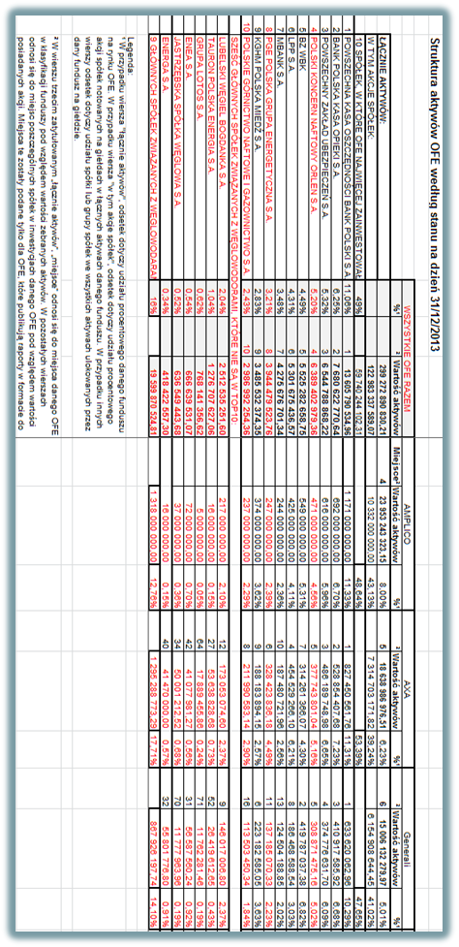
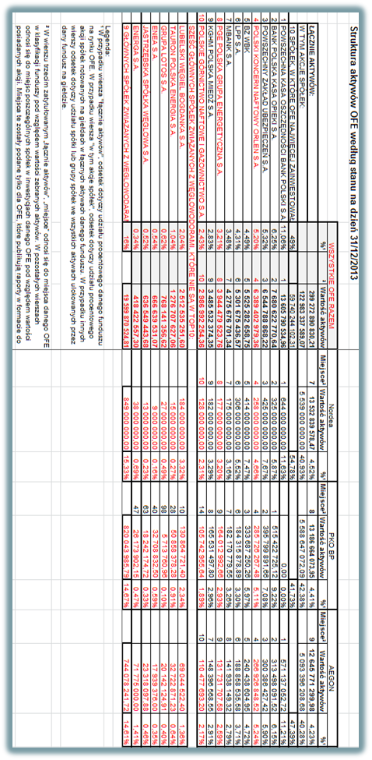

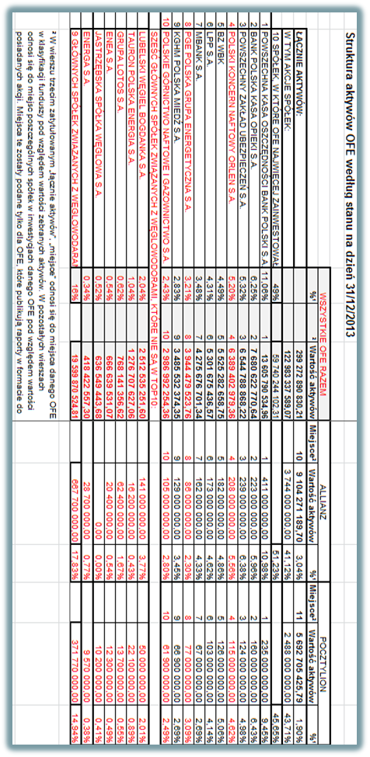
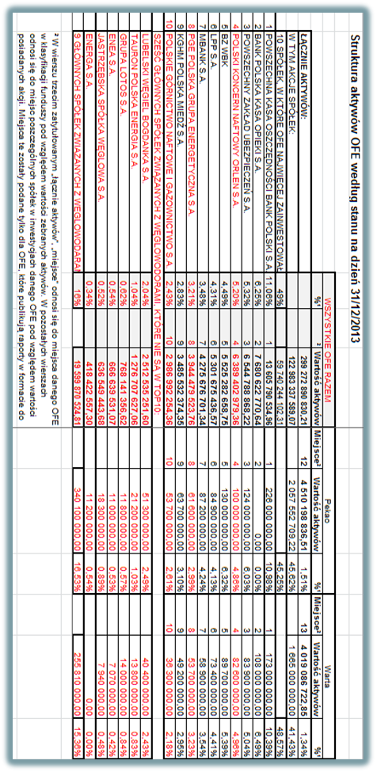

- Udział sektora energetycznego
Pojęcie „sektora energetycznego” jest umowne. Wskazany poniżej udział dotyczy dziewięciu głównych (a nie wszystkich) spółek do niego należących: PKN, PGE, PGNiG, Bogdanka, Tauron, Lotos, Enea, JSW, Energa. Rzeczywisty udział całego sektora energetycznego jest nieznacznie wyższy.

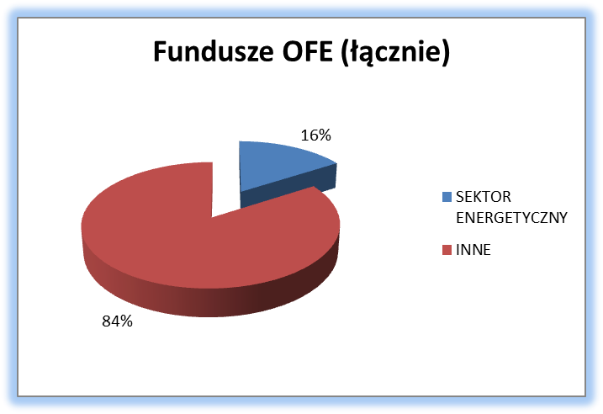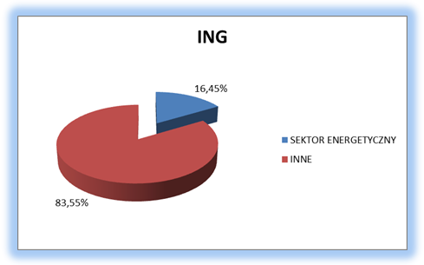

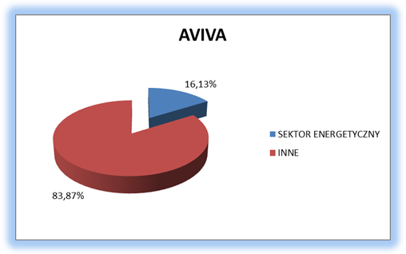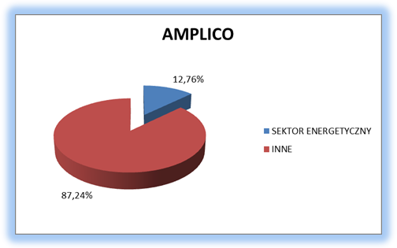

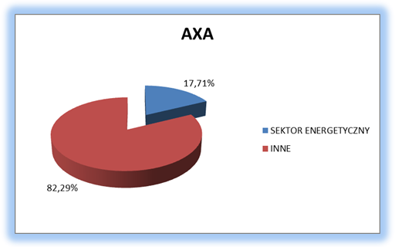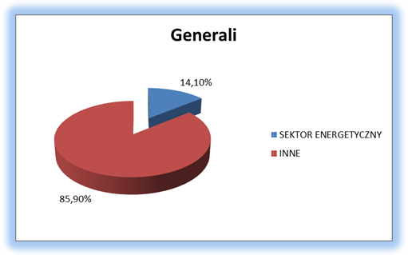

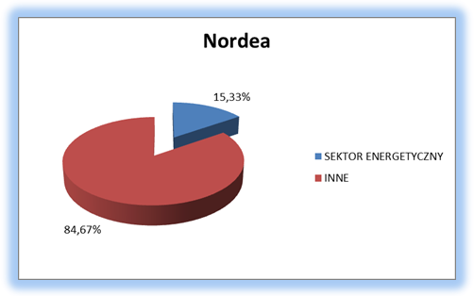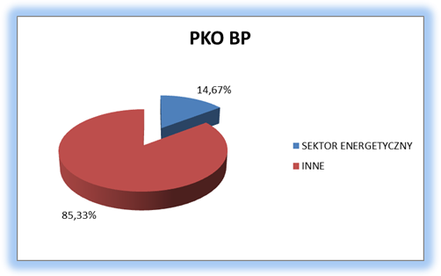
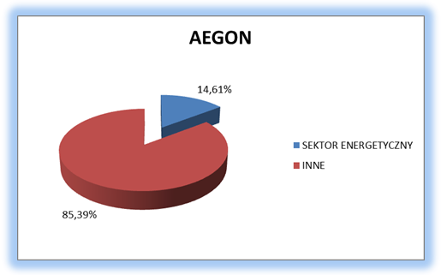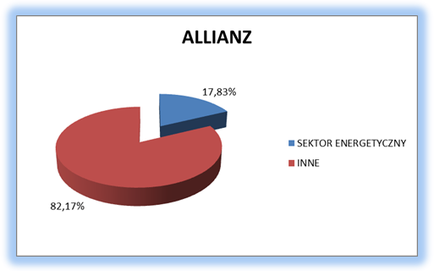
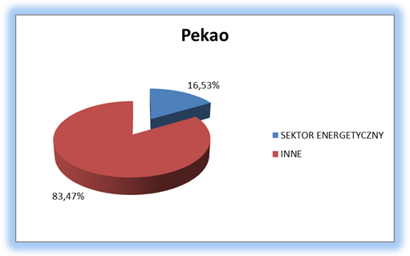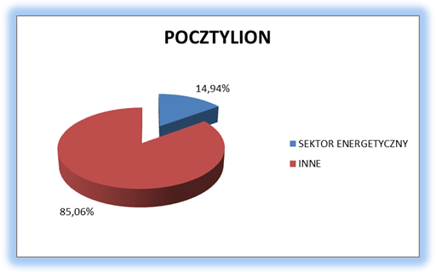
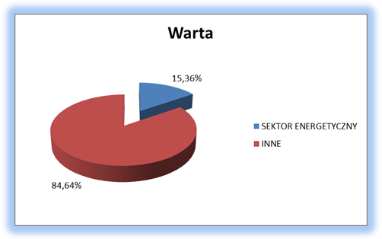
- Analiza portfela inwestycyjnego OFE PZU

W poniższej tabeli znajdują się wszystkie spółki z sektora finansowego i energetyczno-surowcowego, których akcje posiada OFE PZU:

- Notowania
We wszystkich poniższych tabelach porównano notowania spółki w dniu jej debiutu (lub subindeksu branżowego w dniu jego uruchomienia) i 20.6.2014 z indeksem wszystkich spółek rynku pierwotnego WIG. Metoda ta pozwala porównać tempo wzrostu akcji tych spółek i branż do tempa wzrostu całej Giełdy Papierów Wartościowych (GPW) w Warszawie w ujęciu procentowym. Mnożnik jej zapisem wahań wartości akcji lub notowań indeksu, dla którego wartością bazową jest 1. Oznacza to, że mnożnik na poziomie 0,92 dla subindeksu WIG-Paliwa w 2014 r. odzwierciedla stratę na poziomie 1-0,92=0,08=8% od powstania tego subindeksu. Mnożnik na poziomie 1,49 dla indeksu WIG w 2014 r. odzwierciedla wzrost na poziomie 1,49-1=0,49=49%.
 |  | Bazowy | Obecny
 |  | 30.05.2005 | 20.06.2014
WIG-Paliwa | Indeks | 3560 | 3289
WIG-Paliwa | Mnożnik | 1 | 0,92
WIG | Indeks | 35600 | 52923
WIG | Mnożnik | 1 | 1,49

 |  | Debiut | Max. | Obecny
 |  | 26.11.1999 | 3.10.2005 | 20.06.2014
PKN Orlen | Kurs | 22,00 | 69,00 | 41,15
PKN Orlen | Mnożnik | 1 | 3,14 | 1,87
WIG | Indeks | 16055 | 34281 | 52923
WIG | Mnożnik | 1 | 2,14 | 3,30

 |  | Debiut | Obecny
 |  | 23.09.2005 | 20.06.2014
PGNiG | Kurs | 4,00 | 5,17
PGNiG | Mnożnik | 1 | 1,29
WIG | Indeks | 33224 | 52923
WIG | Mnożnik | 1 | 1,59

 |  | Debiut | Obecny
 |  | 9.06.2005 | 20.06.2014
LOTOS | Kurs | 32,00 | 38,45
LOTOS | Mnożnik | 1 | 1,20
WIG | Indeks | 27521 | 52923
WIG | Mnożnik | 1 | 1,92

 |  | Bazowy | Obecny
 |  | 28.02.2011 | 20.06.2014
WIG-Surowce | Indeks | 4870 | 4221
WIG-Surowce | Mnożnik | 1 | 0,87
WIG | Indeks | 47540 | 52923
WIG | Mnożnik | 1 | 1,11

 |  | Debiut | Wysoki | Obecny
 |  | 25.06.2009 | 17.03.2011 | 20.06.2014
BOGDANKA | Kurs | 56,10 | 129,20 | 123,00
BOGDANKA | Mnożnik | 1 | 2,30 | 2,19
WIG | Indeks | 30099 | 47731 | 52923
WIG | Mnożnik | 1 | 1,59 | 1,76

 |  | Debiut | Obecny
 |  | 6.07.2011 | 20.06.2014
JSW | Kurs | 140,50 | 47,00
JSW | Mnożnik | 1 | 0,33
WIG | Indeks | 48200 | 52923
WIG | Mnożnik | 1 | 1,10

 |  | Bazowy | Obecny
 |  | 31.12.2009 | 20.06.2014
WIG-Energia | Indeks | 3999 | 4458
WIG-Energia | Mnożnik | 1 | 1,11
WIG | Indeks | 39986 | 52923
WIG | Mnożnik | 1 | 1,32

 |  | Debiut | Obecny
 |  | 15.12.2009 | 20.06.2014
PGE | Kurs | 25,95 | 21,87
PGE | Mnożnik | 1 | 0,84
WIG | Indeks | 39808 | 52923
WIG | Mnożnik | 1 | 1,33

 |  | Debiut | Obecny
 |  | 30.06.2010 | 20.06.2014
Tauron | Kurs | 5,01 | 5,55
Tauron | Mnożnik | 1 | 1,11
WIG | Indeks | 39393 | 52923
WIG | Mnożnik | 1 | 1,34

 |  | Debiut | Max. | Obecny
 |  | 17.11.2008 | 13.08.2009 | 20.06.2014
ENEA | Kurs | 15,60 | 25,34 | 16,39
ENEA | Mnożnik | 1 | 1,62 | 1,05
WIG | Indeks | 26583 | 35998 | 52923
WIG | Mnożnik | 1 | 1,35 | 1,99

 |  | Debiut | Obecny
 |  | 11.12.2013 | 20.06.2014
ENERGA | Kurs | 16,95 | 20,73
ENERGA | Mnożnik | 1 | 1,22
WIG | Indeks | 52643 | 52923
WIG | Mnożnik | 1 | 1,01

Poniższe wykresy są zapisem graficznym wahań notowań akcji poszczególnych spółek od momentu debiutu i indeksu WIG w tym samym okresie. Wszystkie analizowane spółki – poza Energą, która jest notowana najkrócej – zostały uwzględnione.
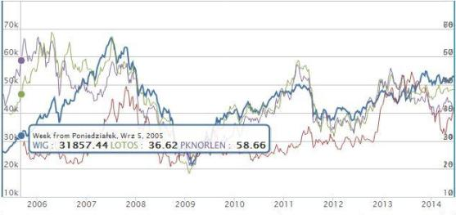
Notowania spółek paliwowych.

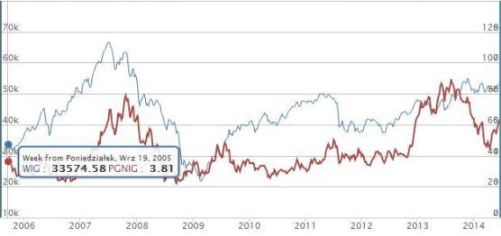
Notowania spółki PGNiG zajmującej się wydobyciem gazu ziemnego i ropy naftowej.

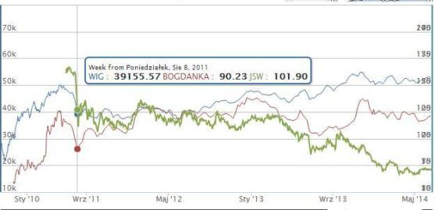
Notowania spółek zajmujących się wydobyciem węgla.

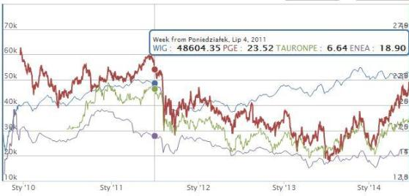
Notowania spółek zajmujących się przetwarzaniem węgla w energię elektryczną i/lub jej dystrybucją.

http://orka.sejm.gov.pl/opinie7.nsf/nazwa/1946_u/$file/1946_u.pdf
http://www.carbontracker.org/site/wp-content/uploads/2014/05/Unburnable-Carbon-Full-rev2-1.pdf
Richard Tol, The economic effects of Climate Change, Journal of Economic Perspectives, vol. 23, n. 2, Spring 2009, str. 29-51..
Spotkanie Stron Ramowej Konwencji Narodów Zjednoczonych w sprawie zmian klimatu
http://unfccc.int/resource/docs/2010/cop16/eng/07a01.pdf#page=2
http://report.mitigation2014.org/spm/ipcc_wg3_ar5_summary-for-policymakers_approved.pdf
http://www.unep.org/pdf/UNEPEmissionsGapReport2013.pdf
Carbon Tracker Initiative, Unburnable Carbon – Are the world’s financial markets carrying a carbon bubble?, 2012, str. 6.
http://www.climatechange2013.org/images/report/WG1AR5_SPM_FINAL.pdf (str. 17)
https://www1.ethz.ch/iac/people/knuttir/papers/meinshausen09nat.pdf (str. 1161)
http://www.nature.com/ngeo/journal/v3/n12/full/ngeo1022.html
Carbon Tracker Initiative, Unburnable Carbon – Are the world’s financial markets carrying a carbon bubble?, 2012, str. 6.
https://www.eapf.org.uk/~/media/Document%20Libraries/EAPF/Investments/EAPF%20Stranded%20Assets%20Report.pdf?dmc=1&ts=20140707T2101308644
http://www.keplercheuvreux.com/pdf/research/EG_EG_253208.pdf
http://arxiv.org/ftp/arxiv/papers/0804/0804.1126.pdf
Mike Scott, Climate Change is a business problem, Financial Times, 25 maja 2014.
http://www.naukawpolsce.pap.pl/aktualnosci/news,400642,oxford-university-moze-wycofac-sie-z-finansowania-paliw-kopalnych.html
http://www.greenpeace.org/poland/PageFiles/602721/Raport_GP_Ukryty_rachunek_za_wegiel.pdf
http://www.rmf24.pl/ekonomia/news-zaskakujace-wyniki-sondazu-ws-gazu-lupkowego-polacy-w-czolow,nId,769147, http://www.polskieradio.pl/42/259/Artykul/943026,Polacy-popieraja-wydobywanie-gazu-lupkowego
Prospekt informacyjny 2013, ING Otwarty Fundusz Emerytalny.
http://aodproject.net/images/docs/AODP-GLOBAL-CLIMATE-INDEX-2013-14-VIEW.pdf (str.14)
http://www.ekonomia.rp.pl/artykul/1115752.html
http://www.case-doradcy.com.pl/common_files/113/Subsydiowanie_sektora_wydobycia_w%C4%99gla_kamiennego_i_brunatnego__final.pdf
http://gkpge.pl/media/pdf/strategia-GKPGE-2012-2035-prezentacja.pdf (str. 4, 10)
http://www.imp.gda.pl/fileadmin/doc/projects/bkee/news/raport_morski_wiatr/Raport_Morski_wiatr_kontra_atom.pdf
Edwin J. Elton and Martin J. Gruber, Modern Portfolio Theory and Investment Analysis, 2009, str. 254.
Victor DeMiguel, Lorenzo Garlappi, Raman Uppal, Optimal Versus Naive Diversiﬁcation: How Inefﬁcient is the 1/N Portfolio Strategy?, The Review of Financial Studies / v. 22 n. 5, 2009.
http://www.theguardian.com/sustainable-business/microsoft-walmart-google-renewable-energy-wind-farm-solar
Europejski Bank Centralny, raport roczny, 2012.
http://energytransition.de/wp-content/themes/boell/pdf/en/German-Energy-Transition_en.pdf

